Adaptation des plantes à l environnement
Stress Salin
Mehdi JABNOUNE
2007-2008
Plan du cours :
Conclusion
Introduction
Effets toxiques de Na⁺ sur les plantes
Sensibilité et résistance à la salinité
Aspects de la tolérance à la salinité chez les plantes
Mécanismes de la tolérance au sel chez les plantes
Stratégies d’adaptation à la salinité
Aspects biotechnologiques de l’amélioration de la tolérance à la salinité
Les modèles d’étude du stress salin
Introduction
La salinité du sol : principale contrainte environnementale de l’agriculture moderne
~20% des terres cultivées don’t ~50% de terres irriguées sont affectées par la salinité ds le monde
10 millions (ha) de terres cultivées abandonnés /an → Accumulation de sels (irrigation)
En Europe, entre 1999 et 2007, 6 à 10 % de la SAU est frappée par la salinité (FAO-2007)
Les pays les plus touchés (gros producteurs de maïs irrigué) : l’Espagne, l’Italie et la Hongrie
→ 3,8 millions d’hectares de terres trop salines (Problème de la monoculture) (CE -2007)
Variation [Sels] dans la rhizosphère → Insuffisance (Problème nutritionnel) ou Excès
Stress salin s ’applique plutôt à un Excès d’ions, en particulier, mais pas exclusivement, aux ions Na⁺ et Cl⁻

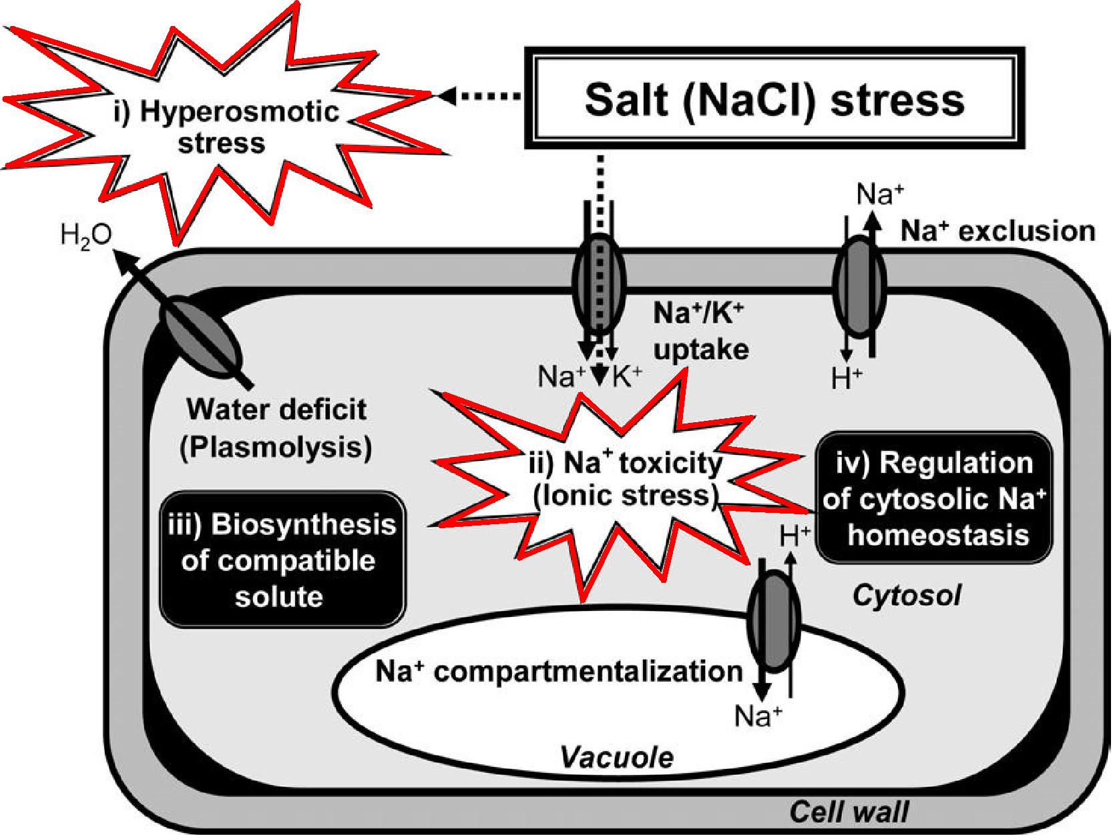 | Stress Salin =  2 types de contraintes  - Stress osmotique = effet non spécifique ...  - Stress ionique = effet spécifique ...

Effet de la toxicité de Na⁺ sur les plantes...
A l’Echelle de la plante entière
A l’Echelle de la cellule et des tissus
- Stress de déficit en eau
- Stress ionique → Toxicité métabolique
- Déficiences Nutritionnelles
Effet de la toxicité de Na⁺ sur les plantes...

✓Diminution du taux de croissance de la plante et de la surface foliaire
- 30 %
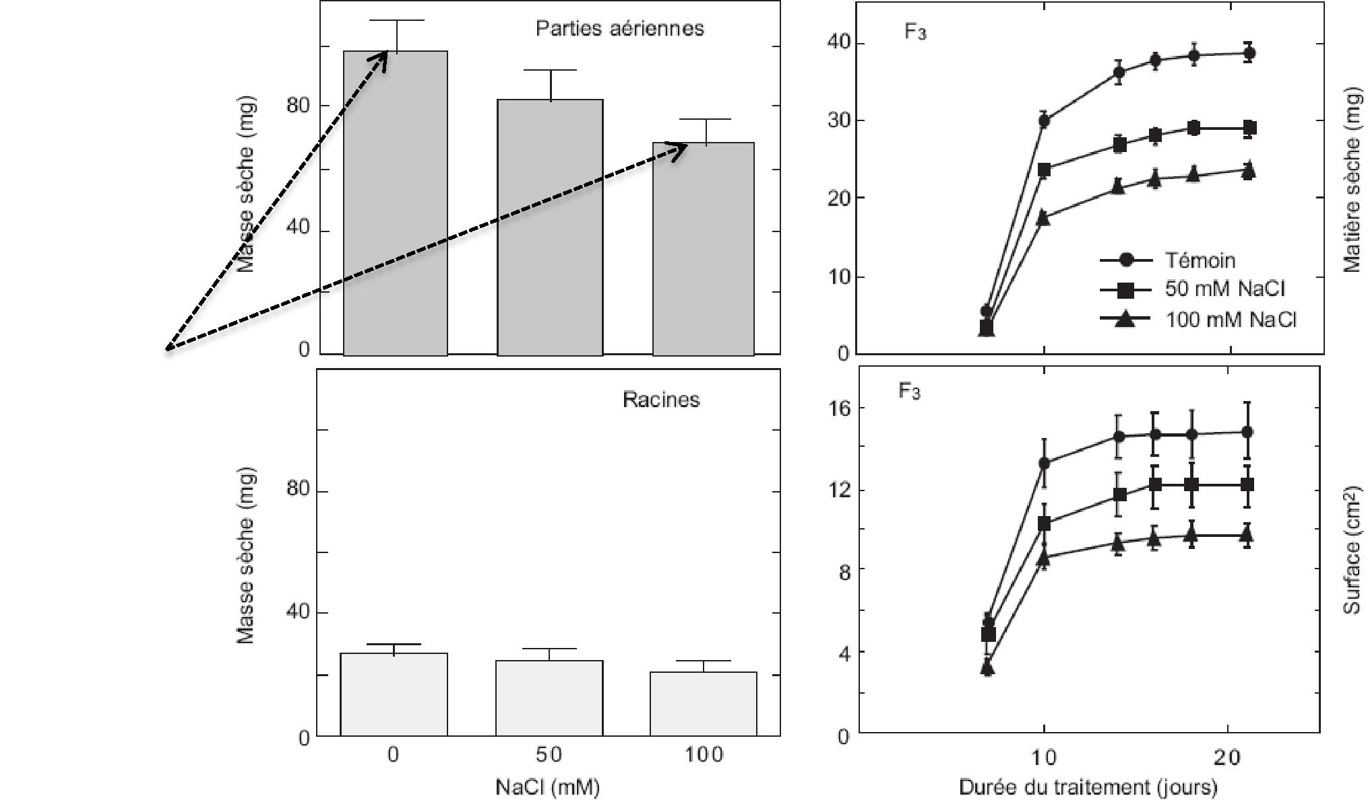

Croissance du blé dur (Triticum durum) après 3 semaines de traitement (50 et 100mM NaCl).
Comportement physiologique du blé dur (Triticum durum L.) en milieu salé . Ourghi Z. CIHEAM - Options méditerranéennes

Plantes de riz (Oryza sativa) cv. BRRI Dhan29 après
A l’Echelle de la cellule et des tissus
Control NaCl
50 mM
NaCl
100 mM
NaCl
150 mM
Salt Stress in Rice: Adaptive Mechanisms for Cytosolic Sodium Homeostasis . Md. Abdul Kader. Doctoral thesis

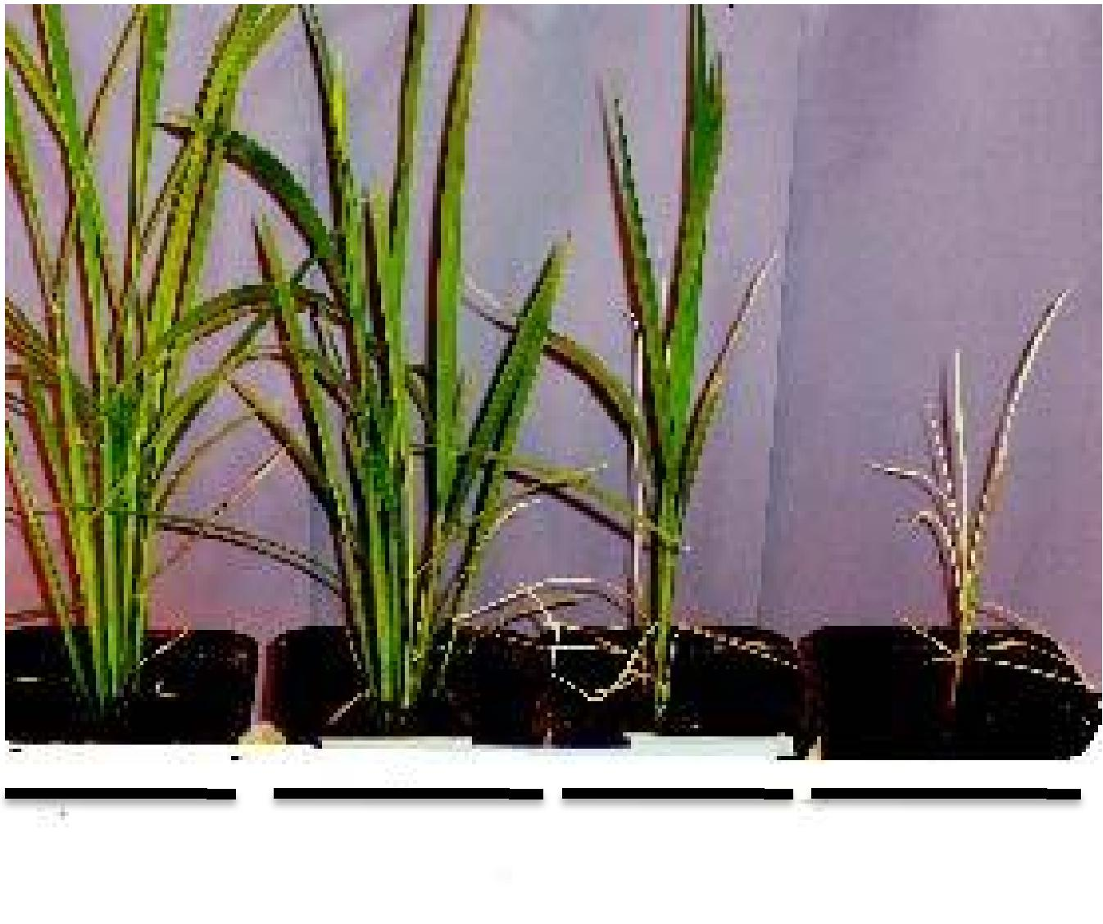
2 semaines de traitement à différentes concentrations de NaCl
✓Stress de déficit en eau

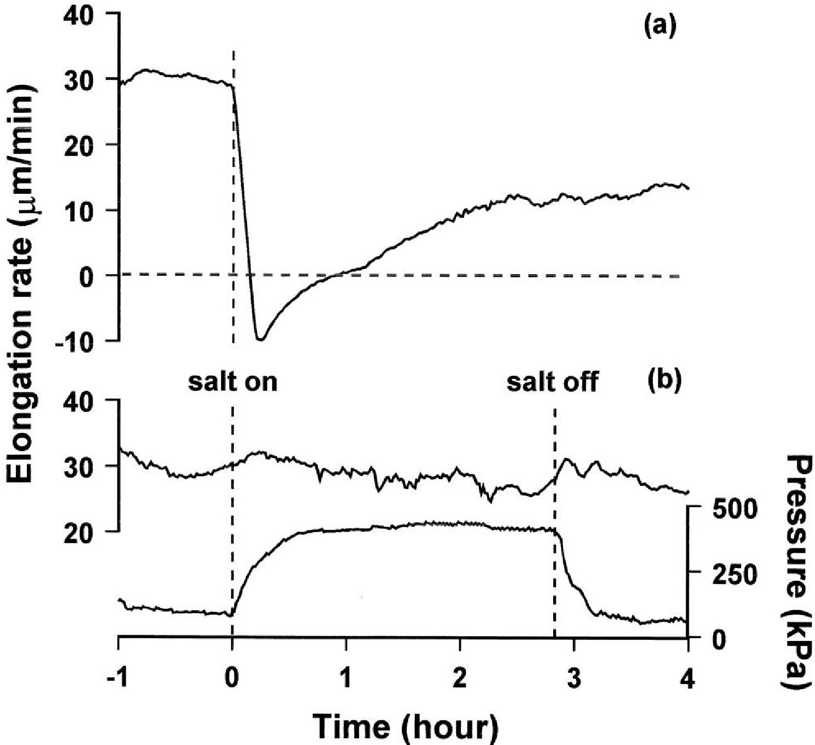 | Effect of salinity (80 mM of NaCl ) on the leaf elongation rate of maize seedlings (a) without balancing pressure and (b) with balancing pressure.  (Munns et al., 2000)

Les mêmes changements se produisent en substituant le NaCl avec KCl, mannitol ou
polyethylene glycol (PEG) (Yeo et al., 1991; Chazen et al., 1995)
La réduction de la vitesse de croissance n’est pas liée spécifiquement à l’ajout de NaCl mais à un changement transitoire de la relation plante-eau

[sels] Solution ↗ → [ions] apoplaste. ↗ >>> ↙ Ψosmotique >>> ↙ Ψhydrique
Maintien de la turgescence et l’entrée d’eau ds la cell → Maintien de la croissance
→Perte d’eau par plasmolyse et déshydratation des cellules (Flowers & Yeo., 1986; Munns, 2002)
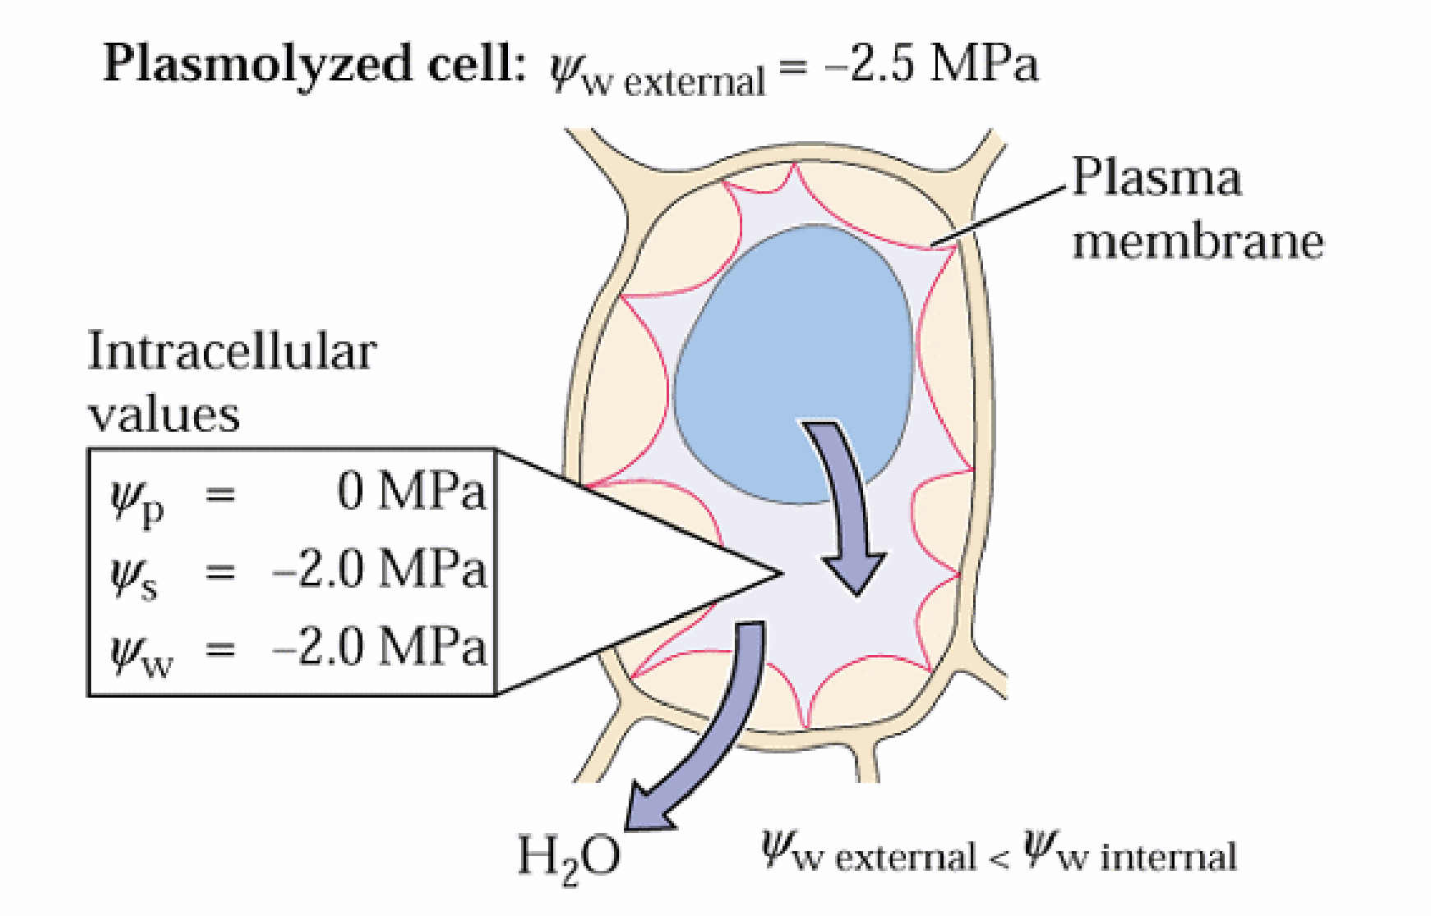
✓Toxicité métabolique (stress ionique)

Accumulation préférentielle de Na⁺ (et Cl⁻)dans parties aériennes
Exemple (Chez le riz) : Analyses réalisées par des rayons X → [Na⁺] dans l’apoplaste foliaire ~ 600 mM dans les conditions d’un stress salin modéré (Flowers et al., 1991)
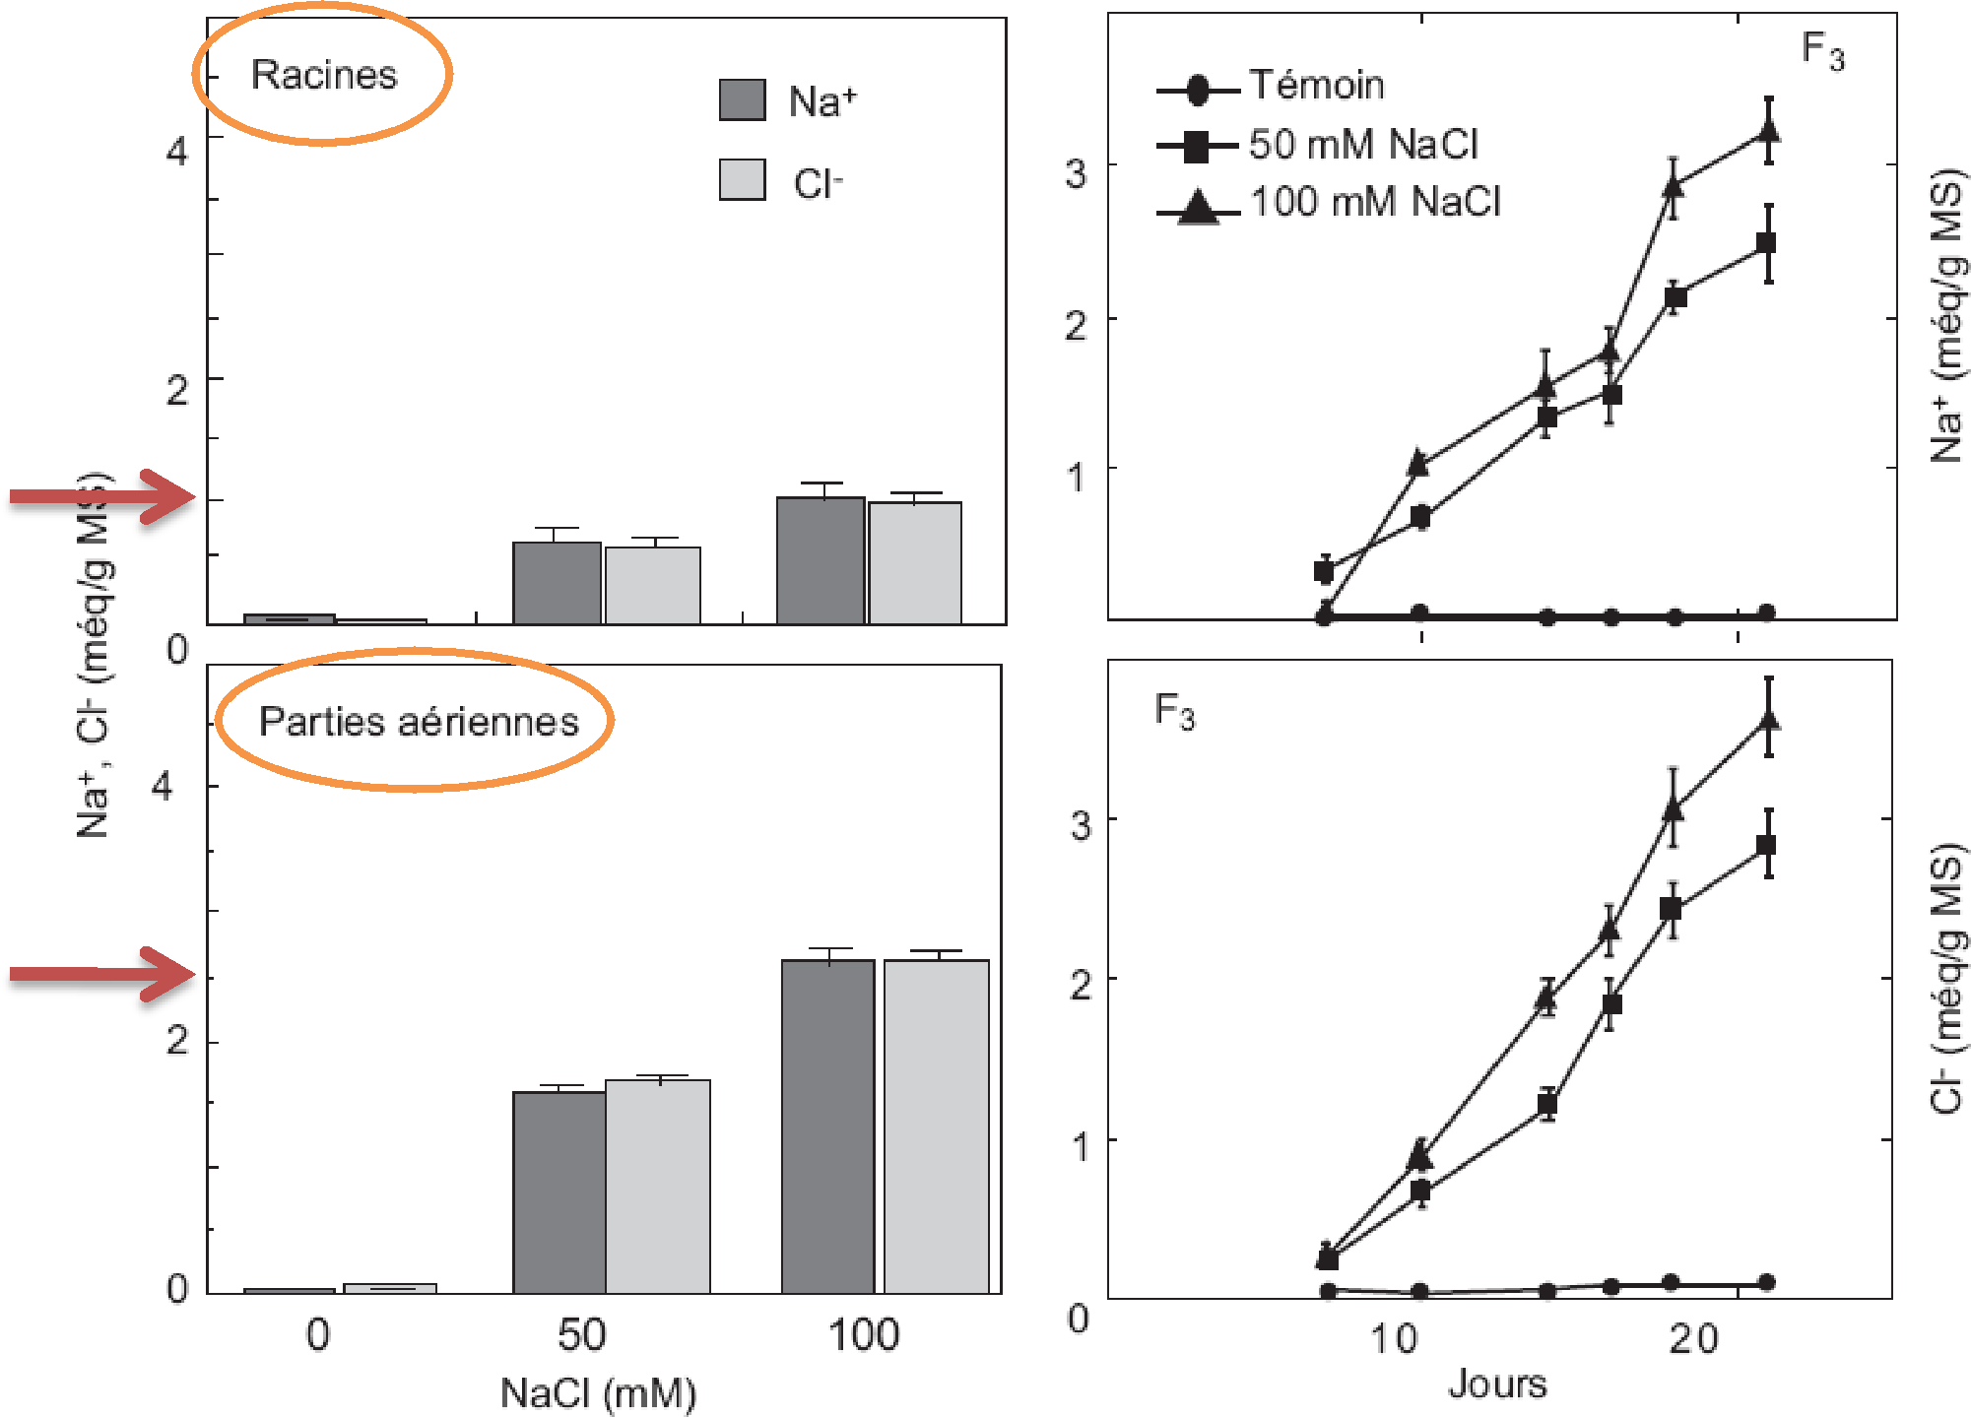

[Na⁺]cyt ↑ ↑ ↑ → inhibe l’activité de beaucoup enzymes et protéines
Exemple:

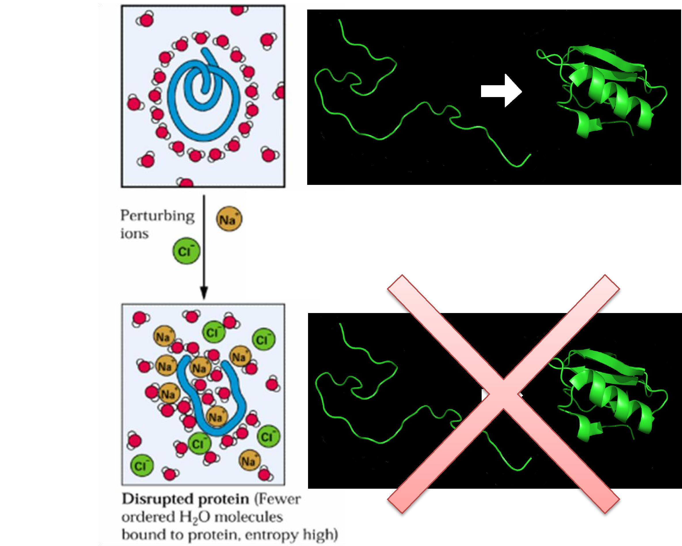
Compétition Na⁺ - K⁺ pour sa fixation sur des enzymes et des protéines importantes
+ de 50 enzymes nécessitent K⁺ pour être actives (Na⁺ ne peut pas assurer la même
fonction) (Bhandal and Malik, 1988)
Or K⁺ est vital pour:
- La synthèse de certaines protéines (inhibée par la présence de Na⁺)
- Osmorégulation
- Maintien de la turgescence des cellules
- Stimulation de la photosynthèse
- Fixation de ARN_{t} aux ribosomes (Traduction affectée)
Une faible production d’énergie par la photophosphorylation et photo-respiration
Perturbation des voies d’assimilation de l’azote

→ Dérèglements métaboliques provoquent la mort précoce des cellules foliaires

✓ Déficience nutritionnelle
Résultat de la limitation de l’absorption et accumulation d’autres éléments nutritifs
i.e : K⁺, Ca⁺ et Mn²⁺
Na⁺ et Cl⁻ interférant au niveau de transporteurs localisés sur la mb plasmique des racines
exp : Canaux sélectifs de K⁺ (Rubio et al., 1995)
Les effets osmotiques du stress salin peuvent également limiter la croissance des racines,
ce qui limite les possibilités l’absorption des éléments nutritifs du sol
(Tester & Davenport, 2003)
Qu'est-ce qu'une plante sensible et une plante résistante à la salinité ?
Les plantes ne sont pas égales face au stress salin ...
4 Grandes tendances = fct production biomasse en présence de sel

Concentration en sels
(D)
(C)
(A)
(B)

Production de biomasse
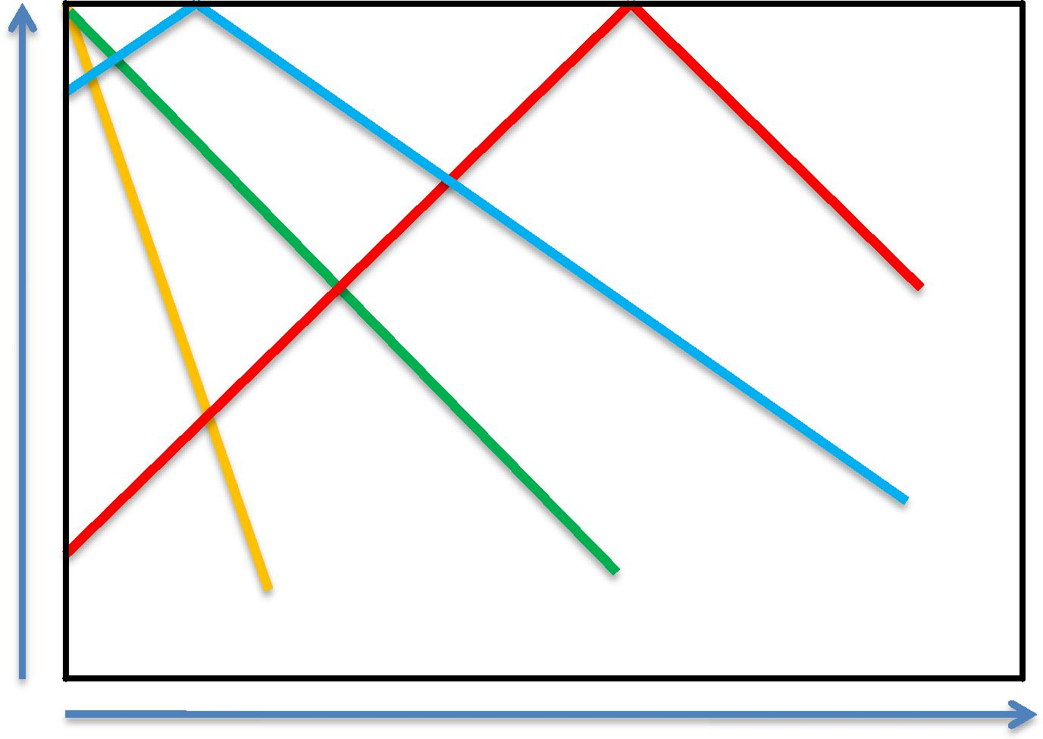
Adapted from Hagemeyer, 1996
- Les halophytes vraies (A)
Salicornea sp., Suada sp.
- Les halophytes facultatives (B)
Palntago maritima, Aster tripolium
- Les non halophytes rérsistantes (C)
Hordeum sp.
- Les glycophytes ou halophobes (D)
Phaseolus vulgaris, Glycine max

Exemples de plantes halophytes

genre Salicornia : la salicorne Le palétuvier Le genre Suaeda : la soude
Cakile maritima : cakilier maritime genre Spartina : les spartines ,
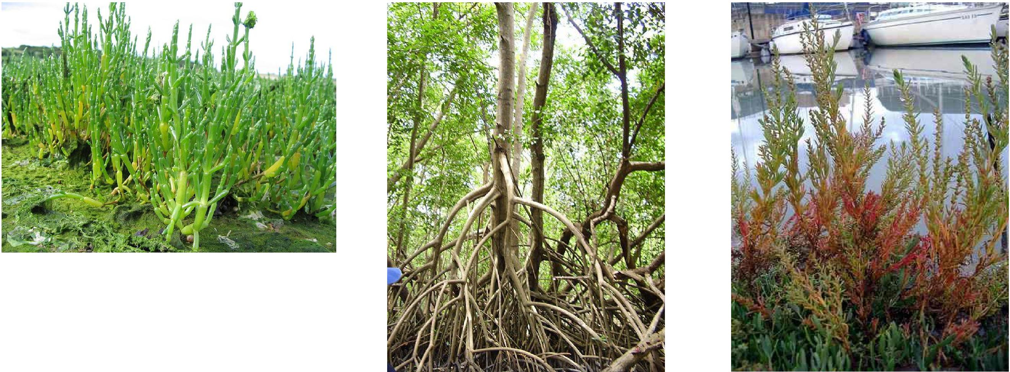
ou Roquette de mer

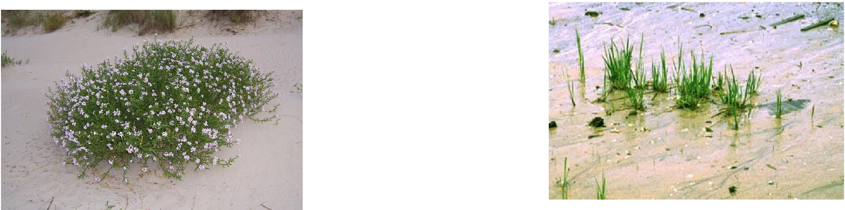

Aspects de la tolérance à la salinité chez les plantes
SALT STRESS
COLD
DROUGHT
ABA
Adapted from J-K Zhu 2002
Secondary stresses
Ionic stress
Osmotic stress
SOS3 SOS2
CBF/DREB
MAPK
cascade ?
Ion transporters
Stress proteins
Osmolytes
Ion
homeostasis
Osmotic
homeostasis
Cell division
and expansion
Detoxification
Homeostasis
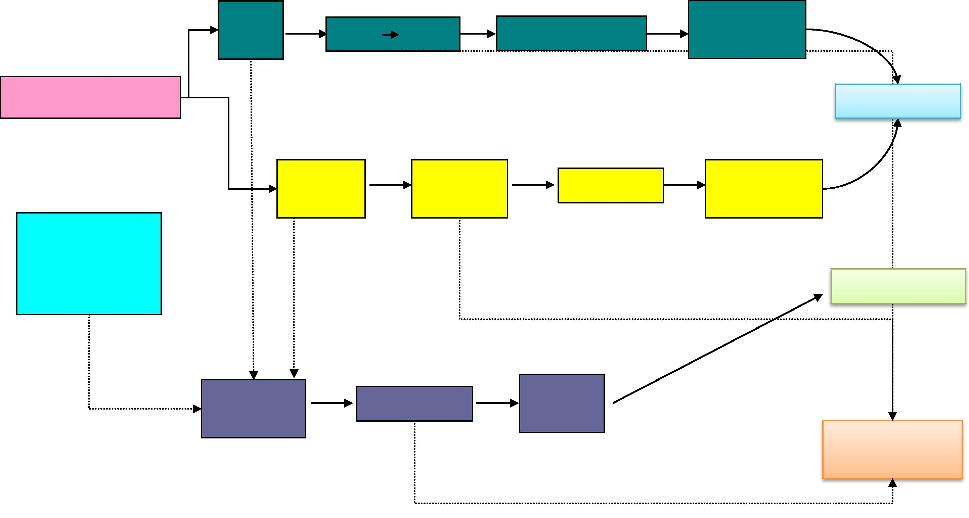
Les 3 aspects : - La détoxification
- Rétablir l’homéostasie
- Le contrôle de la croissance
Entrée et mouvements de Na⁺ dans la plante
Transport radial
Membrane potential
Na⁺
Transport longitudinal
Recirculation
Apse et Blumwalds, (2007)

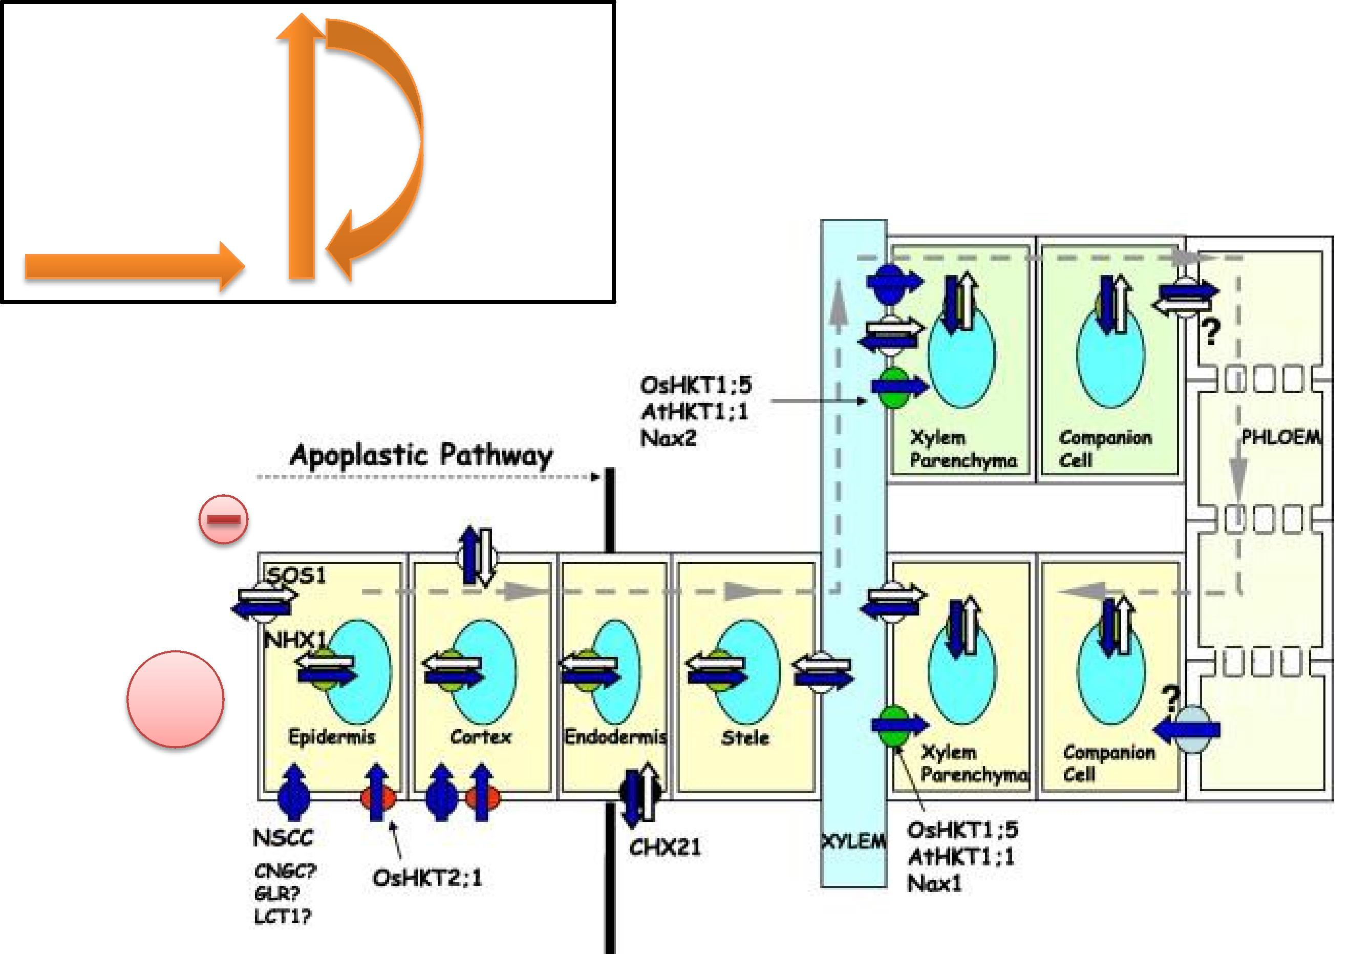
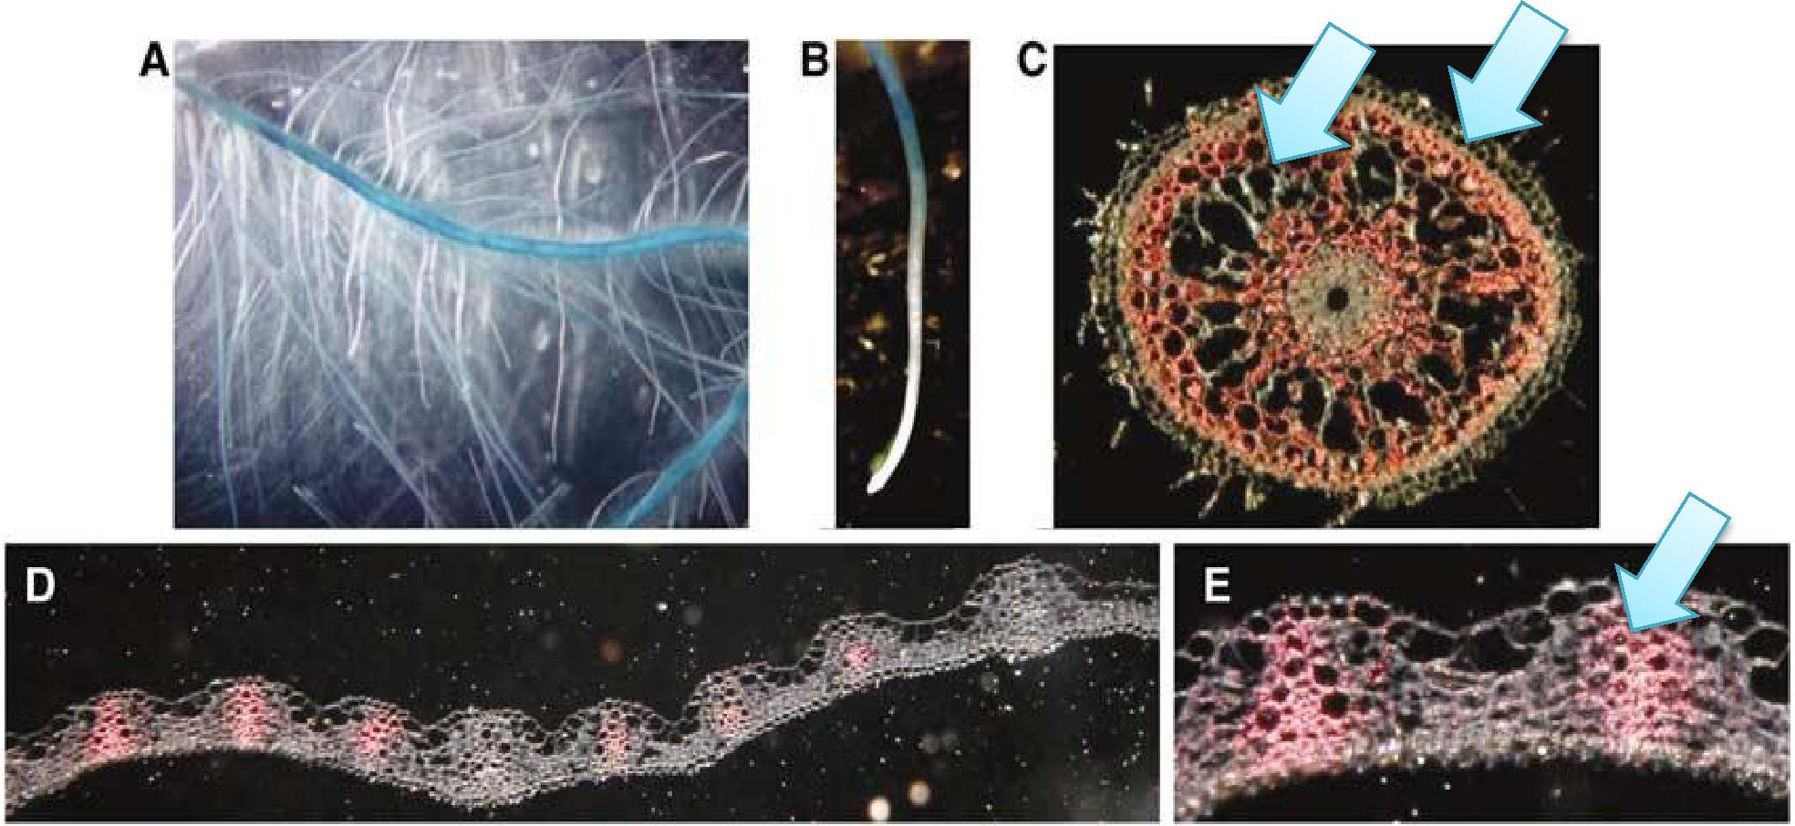
Exp : Implication des HKT dans l’entrée et les mouvements de Na⁺ dans plante Cas d’OsHKT2;1
OsHKT1 gene expression in the cortex and endodermis of K⁺ starved roots and in leaf vascular bundles
Isolation of homozygous Tos17 insertion mutants in the OsHKT1 gene
WT Mutant
oshkt1 mutant plants accumulate less Na⁺ in the xylem sap.

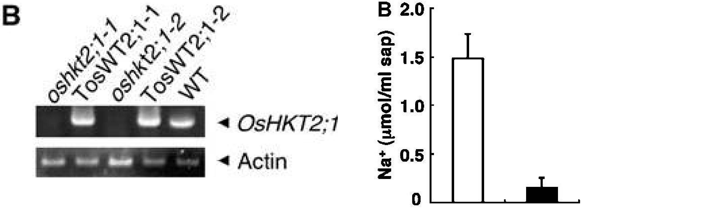

Horie et al, (2007)

Mécanismes de la tolérance des plantes au sel ✓L’exclusion et la compartimentation de Na⁺
(Adapted from Mansour et al. 2003)

Apoplast pH 5.5 Plasma Membrane
Na⁺/H⁺ antiport
H+
Cytosol
pH 7.5
Na⁺
K+/Na+ ratio
V-ATPase
PPi
H+
H+ ATP
V-PPase
Vacuole
pH 5.5
Na⁺
Tonoplast
H+
H+ ATP
P-ATPase
Na⁺
K⁺/Na⁺ selectiveVICs
High-affinity K+
transporters
Na⁺
K+
Na⁺
K+
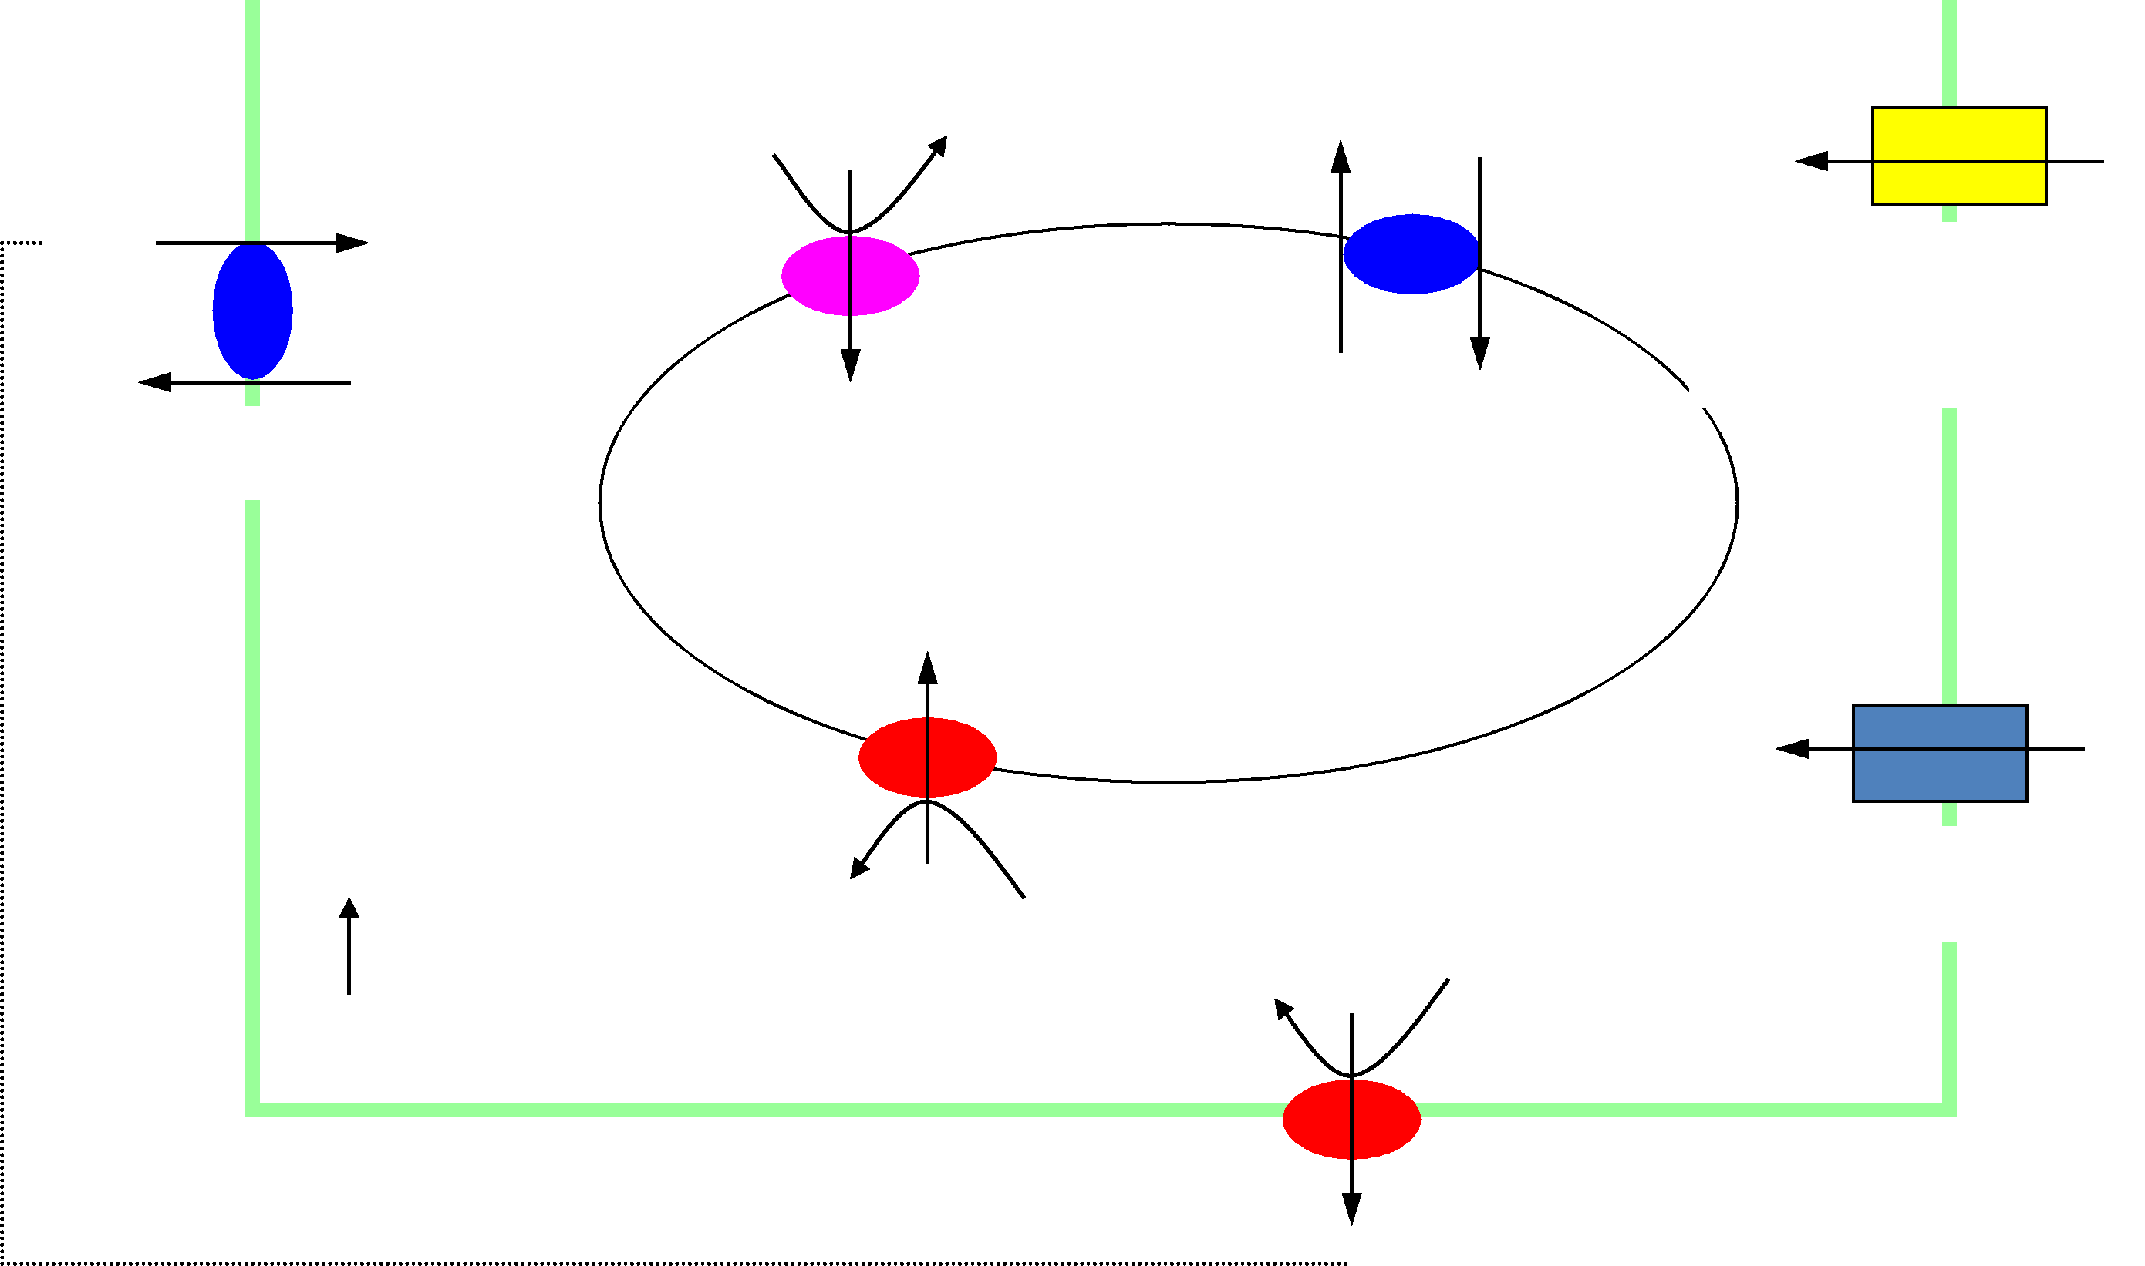

Compartimentation = La stratégie la plus efficace pour éviter la toxicité de Na⁺ sur des sites métaboliques dans le cytoplasme
Acteurs : Echangeurs vacuolaires Na⁺/H⁺ + gradient de H⁺ (H⁺-ATPase , H⁺-PPase)
Chez l’orge, la tomate, la tulipe → Activité Na⁺/H⁺ (racines) ↗ en réponse à Na⁺
(Gabarino & Dupont, 1989 ; Wilson & Shannon, 1995 ; Ballesteros et al., 1997)

Surexpression d’OsNHX1 améliore la tolérance
à la salinité chez le riz (Chen et al., 2007)
Mêmes résultats :
chez Arabidopsis (Apse et al., 1999)
chez la tomate (Zhang & Blumwald, 2001)
chez Brassica napus (Zhang et al., 2001)
WT Transgenic
plant OsNHX
200 mM
NaCl
16 jours

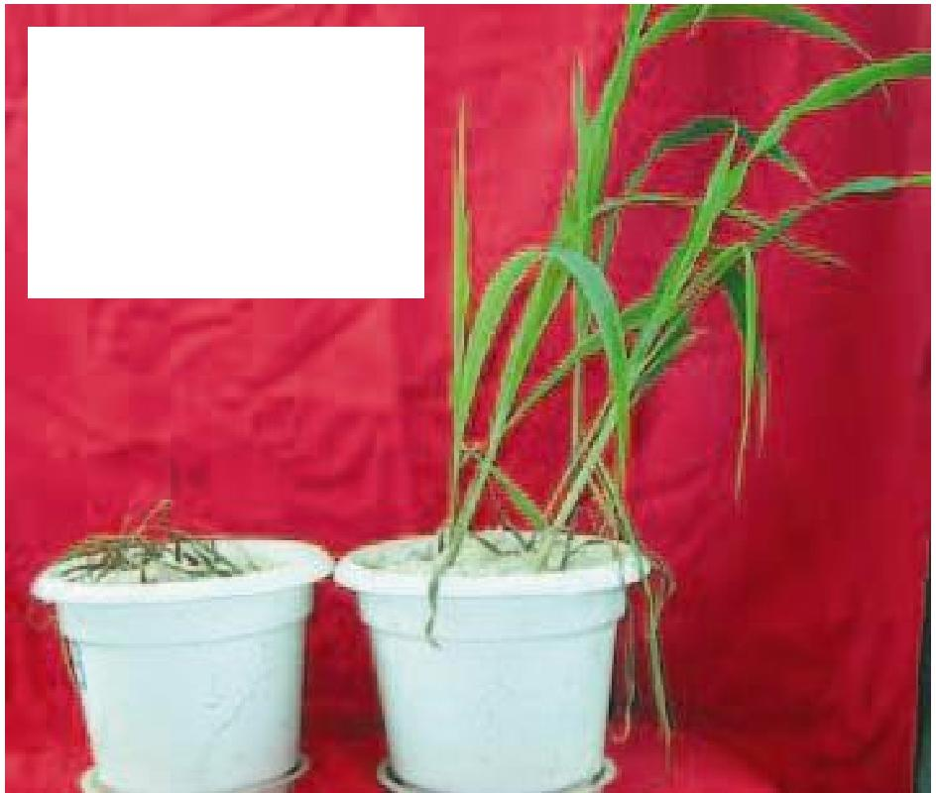

%/Régulation de l'homéostasie ionqiue : la voie SOS (Salt Overly Sensitive)

High Nzt

en or?

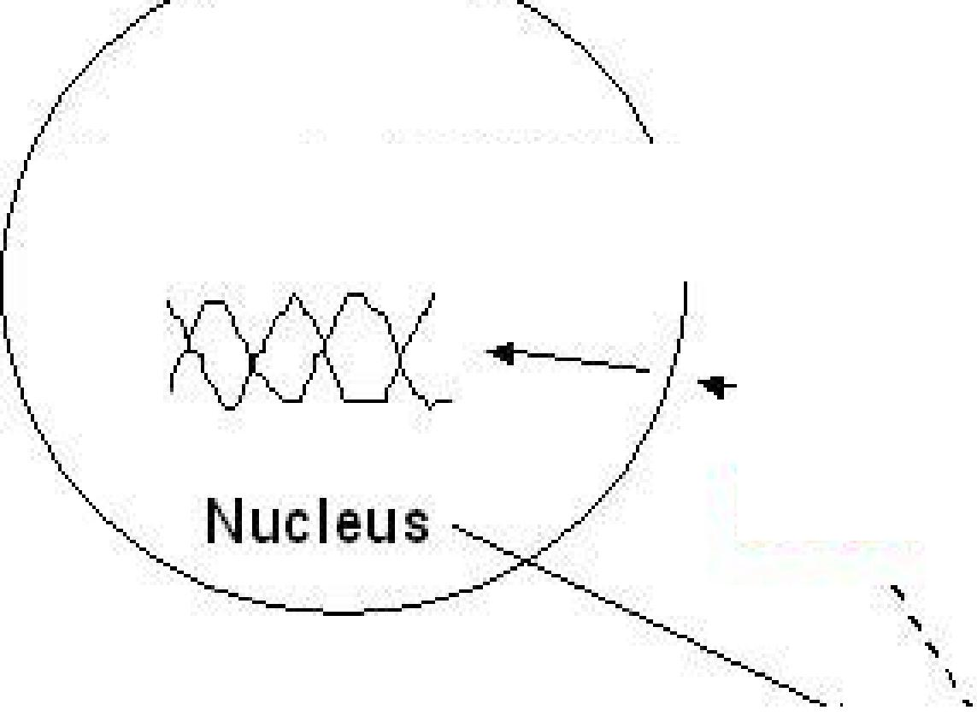

[Cal_{i} increase


PM

SO S 3
H+1
Transporter (SCSI & ?) gerce expression
SOàÏ
Vacuole
2+
_{Na}
A tNHX1

SOS4
AD P+Pi
AT P
_{elo}o,
dm.
_{Na}

V-ATPase PPe

 |  |  |  |  |  | 
PSI |  |  |  |  |  |  |  |  |  |  |  | I
 | 

H H⁺ Na⁺
SOS1 HKT1 &
J-K Zhu 2003

✓Ajustement osmotique :
composante importante de la tolérance à la salinité chez les végétaux
Stratégie d’adaptation universelle bactéries, plantes ou animaux (Yokoi et al., 2002)
Chez les plantes : L’accumulation de Na⁺ dans la vacuole → baisse locale du Ψosmotique
Objectif : Maintenir de l’éq. _{Ψosmotique} entre la vacuole et le cytoplasme, éviter l’efflux de H₂O depuis le cytoplasme
Solution : Synthèse et accumulation d’osmoprotecteurs dans le cytoplasme qui n’inhibent pas les réactions biochimiques importantes.
les osmoprotecteurs synthétisés varient suivant les espèces
1ère Catégorie (majeure) : -Sucres simples (fructose, glucose),
-Les polyols (glycérol, mannitol, inositol méthylé)
-Les sucres complexes (tréhalose, raffinose, les fructanes)
2ème Catégorie: -Dérivés AA IIII^{aires} (proline, glycine bétaïne, -alanine bétaïne, proline bétaïne), -Dérivés AA III^{aires} (1,4,5,6-tétrahydro-2-méthyl-4-carboxyl pyrimidine) -Composés sulfoniums (choline o-sulfate, dimethyl sulfonium propinorate)

CH₃ OH
j
N
_{H3é}
Glycine betaine
1-I₃C
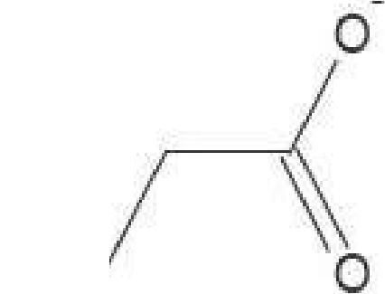
+
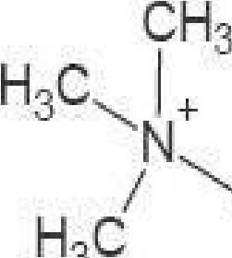 | OH  0  betaine

3-Diméthylsulfoniopropionate (DMSP)

H₂OH

 |  | HO |  | OH
 | CH.-₁  ^{os1:13-} | 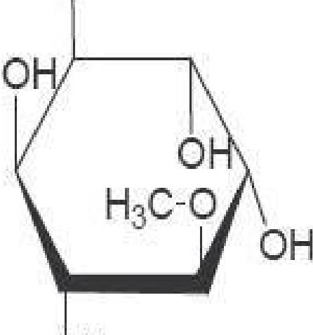 | HO--
H₃O | CH.-₁  ^{os1:13-}
H₃O |  |  |  | 0H HH

Choline-O-Sulphate Pinitol Sorbitol
Figure 1.1 : Exemples dnosmorégulateurs synthétisés par les Végétaux (d'après LARCHER. 1996)

Propriétés des osmoprotecteurs
—> Préserver l’activité des enzymes dans les solutions salines (Yokoi et al., 2002).
—>Stabilisation de la structure des protéines
—> Détoxication des ROS (reactive oxygen species) (Bonhert & Jensen, 1996).
La Glycine bétaïne —> Mécanisme de protection autre que l’osmorégulation...
—>Préserve l’intégrité des mb. thylakoïdes et plasmiques après un stress salin,
du gel et de la haute température (Rhodes & Hanson, 1993)
Biosynthèse des osmoprotecteurs et tolérance des plantes à la salinité... Exemple: Voie de biosynthèse de la Glycine bétaïne
Phosphocholine
Glycine bétaïne
Phosphoéthanolamine
Enzyme PEAMT
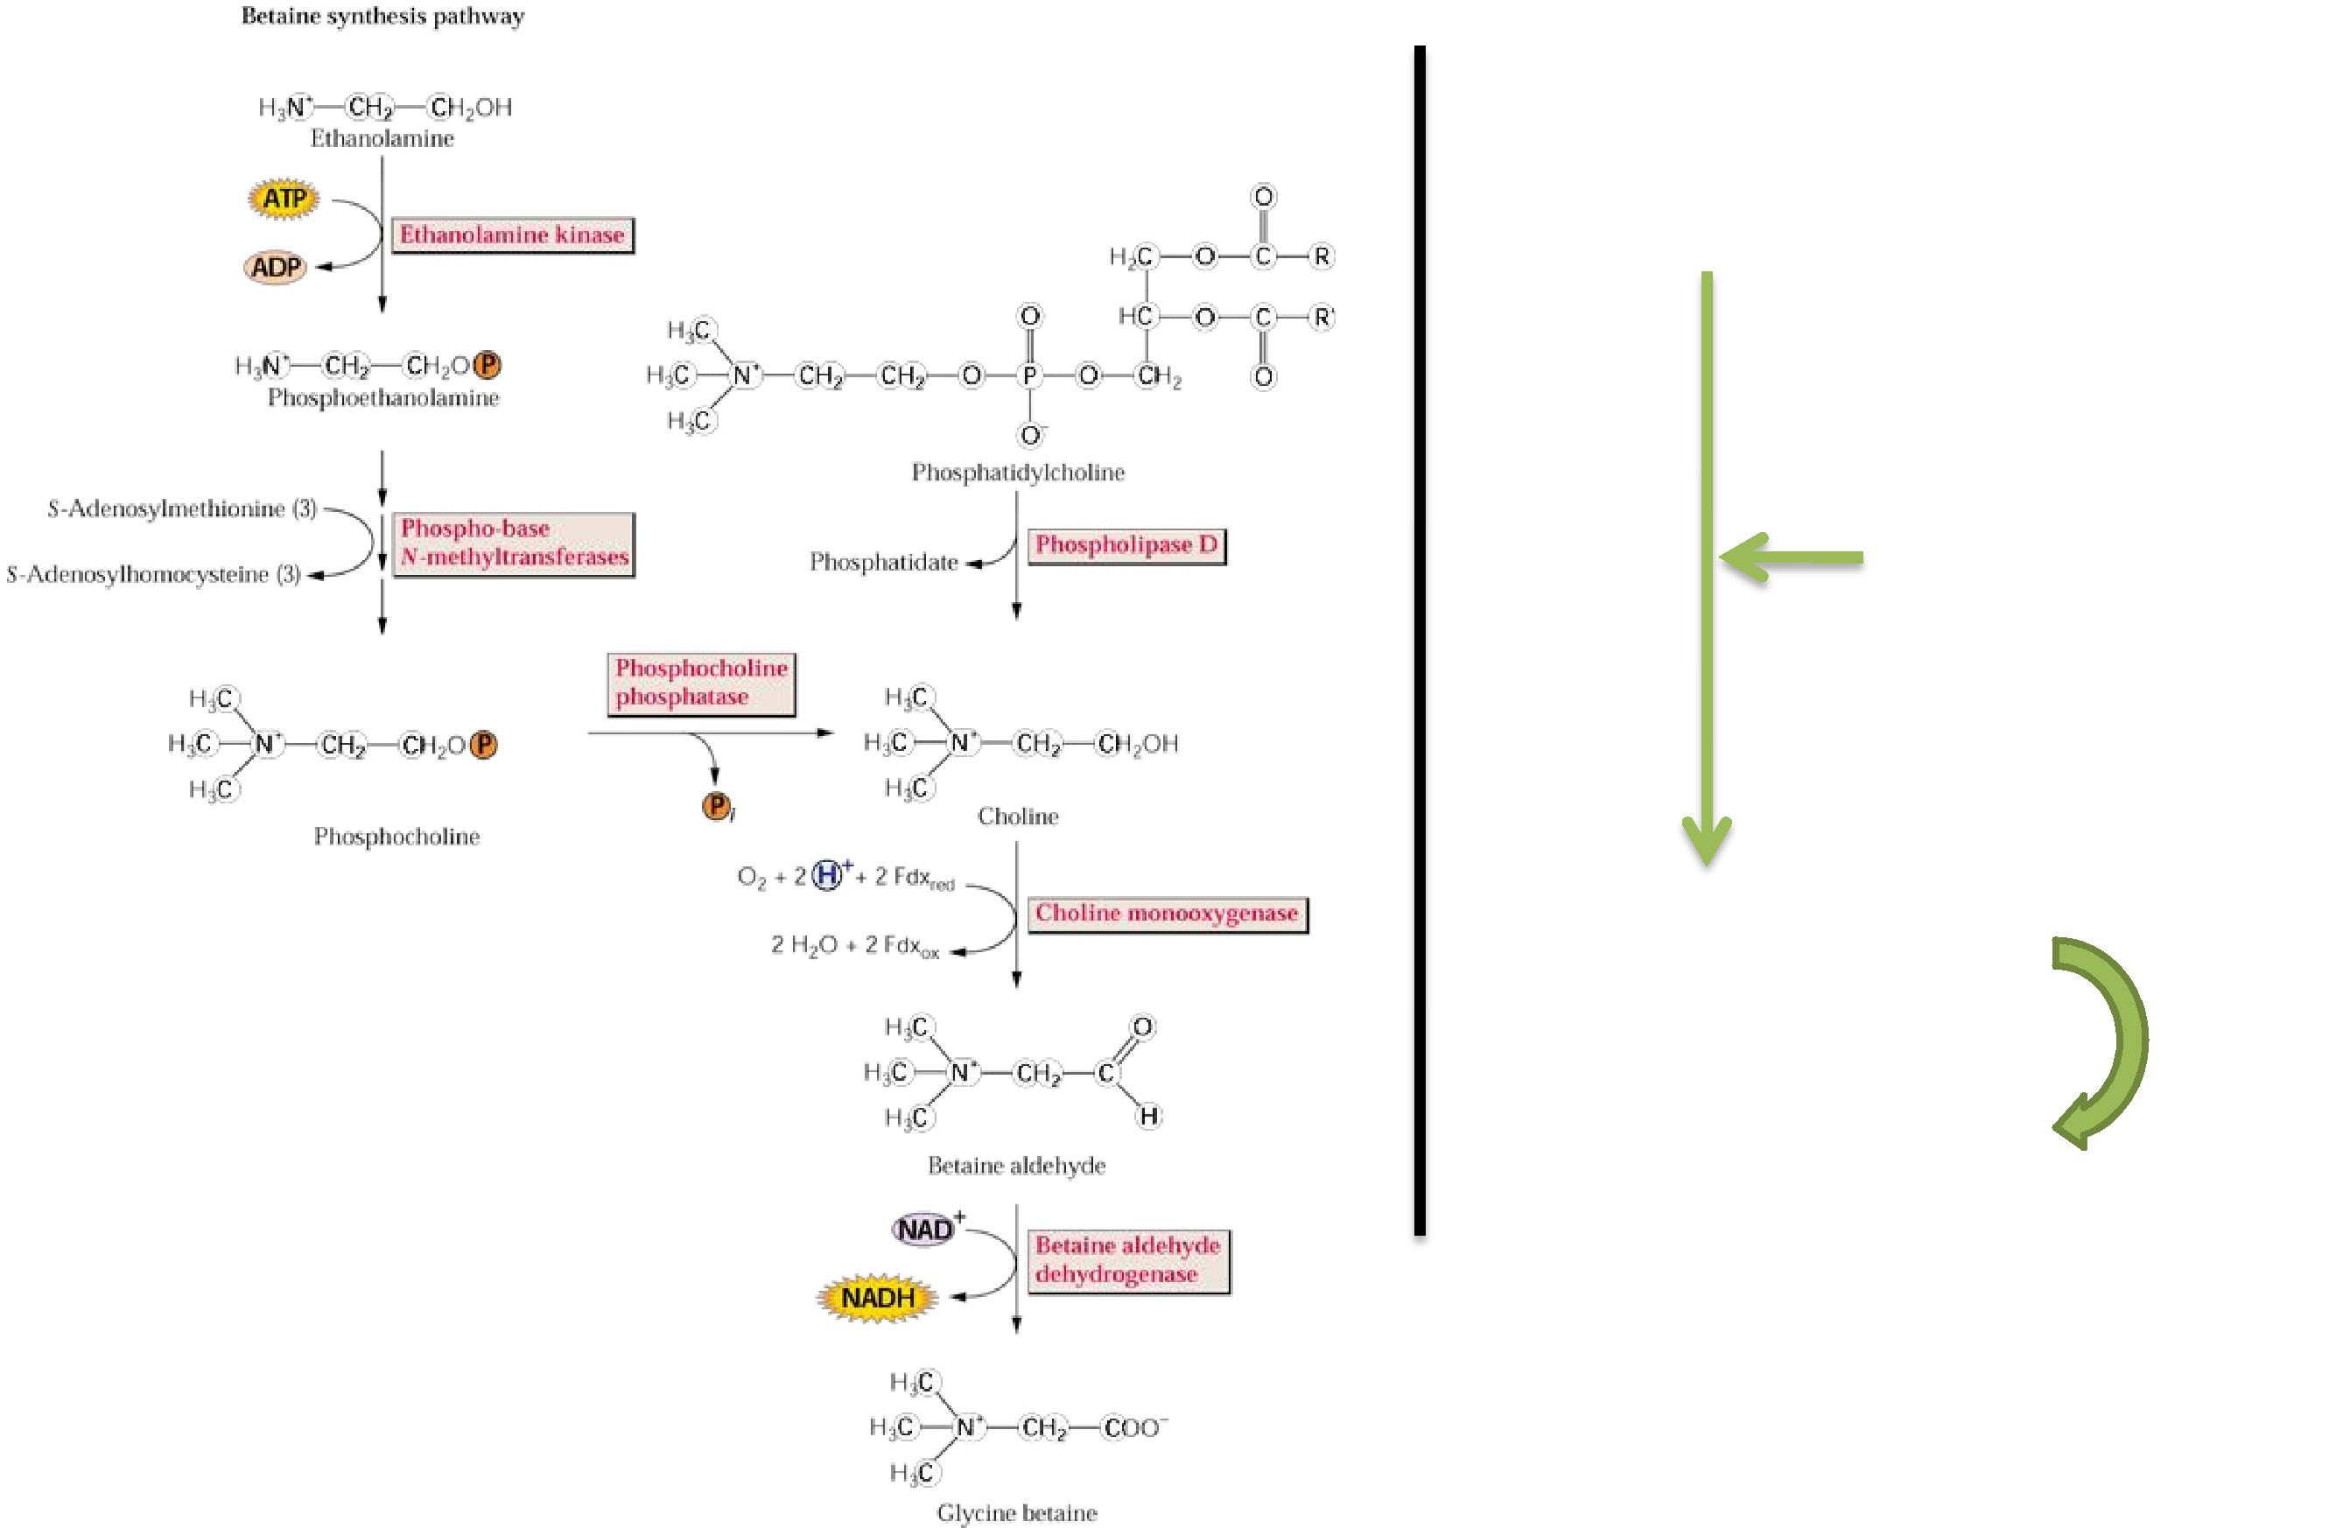
Analyse de mutants At t365
K.O. gène S-adénosyl-L-méthionine phosphoéthanolamine N-méthyltransférase (PEAMT)
Morphology of Wild-Type and t365 Mutant Plants
Exposed to High-Salt Stress.
(100 mM) NaCl – 3 days
WT
t365
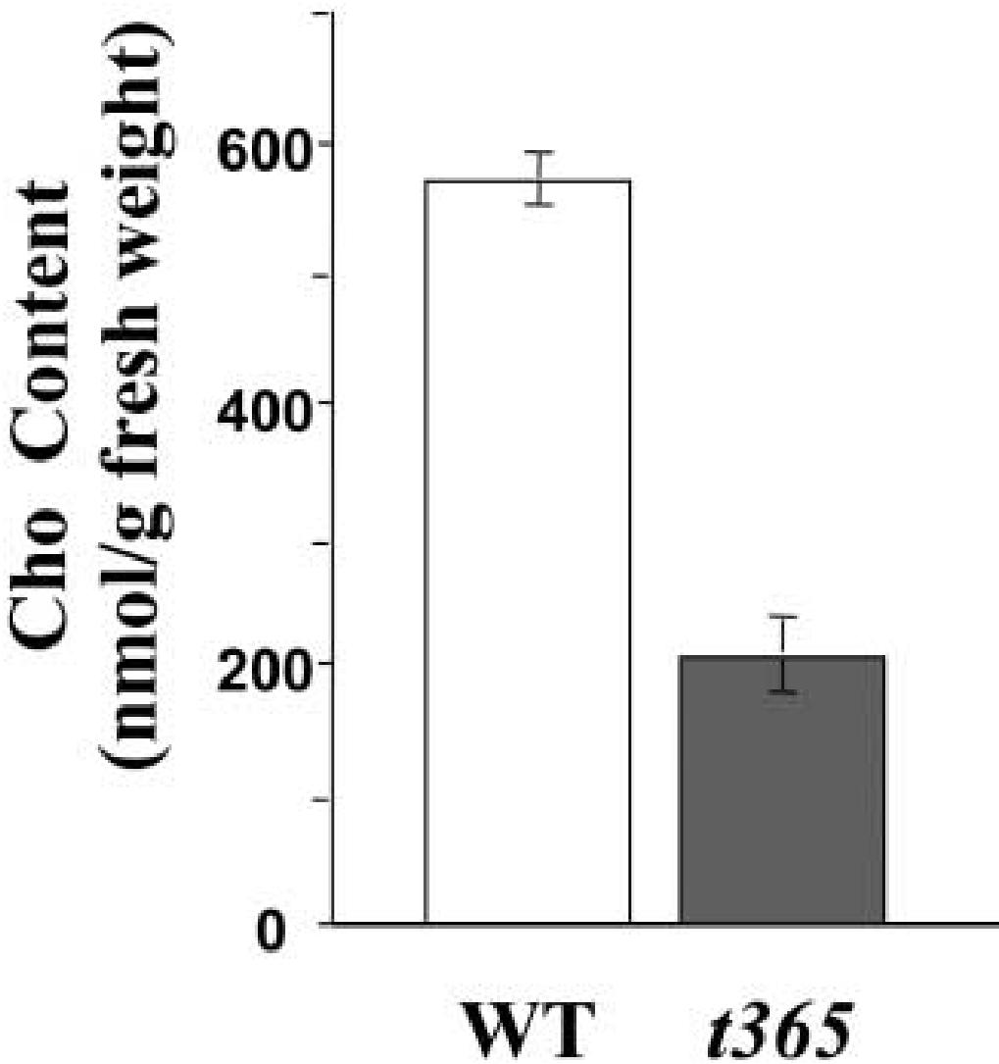
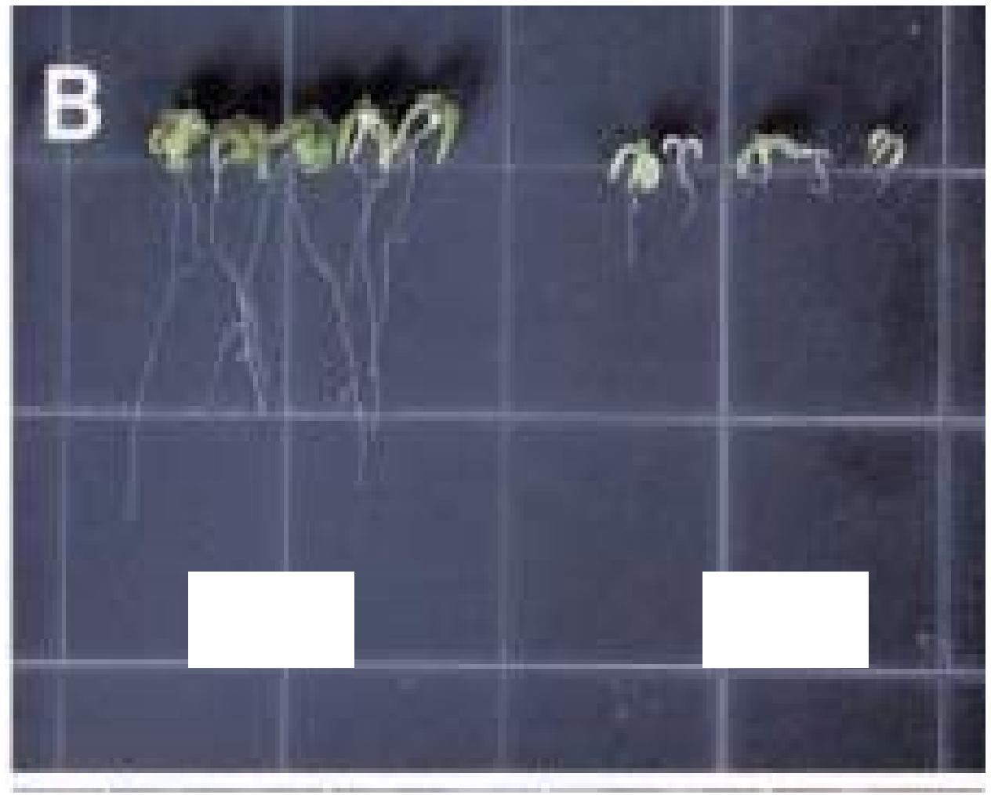

Le mutant t365 produit très peu de choline et présente une sensibilité accrue à la salinité
(Mou et al., 2002).

Autres études montrent que :
Amélioration par voie biotechnologique de l’accumulation des osmoprotecteurs
-Activation de la synthèse,
- Inhibition du catabolisme ou
- Inhibition du transportant dans les tissus cibles
→Meilleure tolérance aux stress abiotiques. Exemples : Gènes impliqués dans la synthèse de
- Mannitol (Tarczynski et al., 1993 ; Karakas et al., 1997 ; Sheveleva et al., 1997 ; Shen et al., 1997),
- glycine bétaïne (Holmstrom et al., 2000; Hayashi et al.,1997; Sakamoto et al., 1998; Kishitani et al., 2000; Prasad et al., 2000)
- Proline (Kishor et al., 1995 ; Zhu et al., 1998 ; Nanjo et al., 1999 ; Hong et al., 2000).
Récemment :
PNAS, 99 (2002)

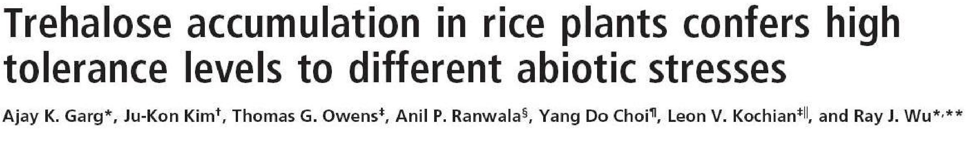
✓Contrôle et réparation des dégâts provoqués par le stress salin
Protéines induites par le stress salin
Les protéines de type LEA (Late Embryogenesis Abundant)
- Les fonctions exactes inconnues
- Expression dans les graines pendant la maturation + Conditions de stress Rôle (putatif) : Fixation d’eau et stabilisateurs des membranes et des protéines

Protéines de type Hsp (Heat-Shock Proteins)

- Chaperonnes moléculaires
-En conditions normales → impliquées ds synthèse, adressage, maturation et + dégradation des protéines
-En conditions de stress → Participation à la stabilisation des prot. et mb + « réparation» de la structure des prot.

✓Gestion du stress oxydatif
Les résidus réactifs oxydatifs (ROS) Reactive Oxygen Species) : O2-, H₂O₂ et OH⁻Conditions de stress (en particulier salin) → Production ROS ↗
Excès de ROS → Dégâts au niveau - Lipides membranaires,
- Protéines
-Acides nucléiques.
Chez les plantes → Stratégies d’anti-oxydation pour détoxifier les ROS.
Les antioxydants : - Enzymes : catalase, superoxide dismutase, ascorbate peroxidase,
glutathione reductase
- Molécules non enzymatiques : Ascorbate, le glutathione, le tocophérol, les carotenoïdes, les anthocyanines.

Mutants Arabidopsis pst1 (pour photoautotrophic salt tolerance 1) = tolérants à NaCl → Meilleure performance que les témoins en conditions de stress oxydatif. Stress salin, pas de différences entre mutants /contrôle : [Na+, K⁺ et proline]
En revanche : Activités enzymatiques de la superoxide dismutase et l’ascorbate peroxidase chez les mutants sont plus élevées que chez les contrôles
Augmentation de l’activité des enzymes antioxydantes a amélioré la tolérance à la salinité.
Stratégies d’adaptation à la salinité dans le contexte de la plante entière
- Contrôle de l’entrée de Na⁺ dans les cellules épidermiques et corticales des racines
- Contrôle de l’entrée de Na⁺ dans le xylème
- Retrait de Na⁺ de la sève du xylème
- Retranslocation de Na⁺ dans le phloème
- Accumulation de Na⁺ dans les parties aériennes spécifiques
- Excrétion de Na⁺ sur la surface foliaire
- Contrôle de la transpiration
Contrôle de l’entrée de Na⁺ dans les cellules épidermiques et corticales des racines
Vitesse d’influx Na⁺ ds les racines : 0,5 à 2 µmol g⁻' racine f.wt min⁻'
(en présence de 50 mM NaCl) (blé, riz et At) (Tester et Davenport., 2003)
Vinflux Na⁺ halophytes <<< Vinflux Na⁺ non-halophytes
La régulation de l’entrée initiale de Na⁺ dans les cellules corticales des racines est donc importante pour la tolérance des plantes à la salinité.
Les mécanismes (voies) d’influx Na⁺ ds les racines :
- Canaux sensibles à Ca²⁺ (exprimés ds les racines)
Les mieux caractérisés : CNGC (Cyclic Nucleotide Gated Channels) et GLR (Glutamateactivated Channels)
- Canaux insensibles à Ca²⁺ : HKT (High affinity K⁺ Transporter)
-«Fuite » apoplastique
(Rappel) flux d’eau et de petites molécules dans le xylème sans n’avoir jamais passé de membrane
Voie 1 : Canaux sensibles à Ca²⁺

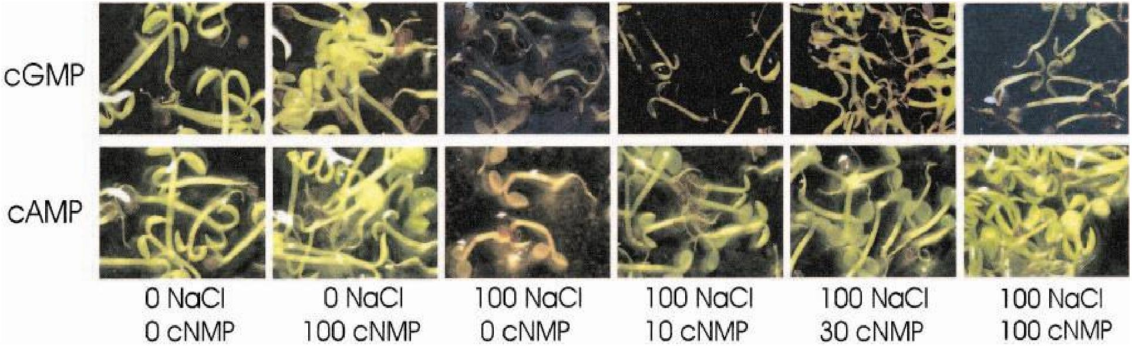 | Maathuis et Sanders., 2001.

La présence de cGMP ou cAMP améliorent la tolérance au sel chez At
→ Implication des GLR ds l’influx de Na⁺ (Tester & Davenport, 2003) Glutamate-activated Channels
Ajout d’analogues de nucléotides cycliques → Inhibe l’influx de Na⁺ (Maathuis et Sanders.,2001)
→ Implication des CNGC ds l’influx de Na⁺ Cyclic Nucleotide Gated Channels
De la même façon :
Ajout de glutamate → Augmente l’influx de Na⁺

Voie 2 : Canaux insensibles à Ca²⁺ : HKT (High affinity K⁺ Transporter)

Rus et al. , 2001.

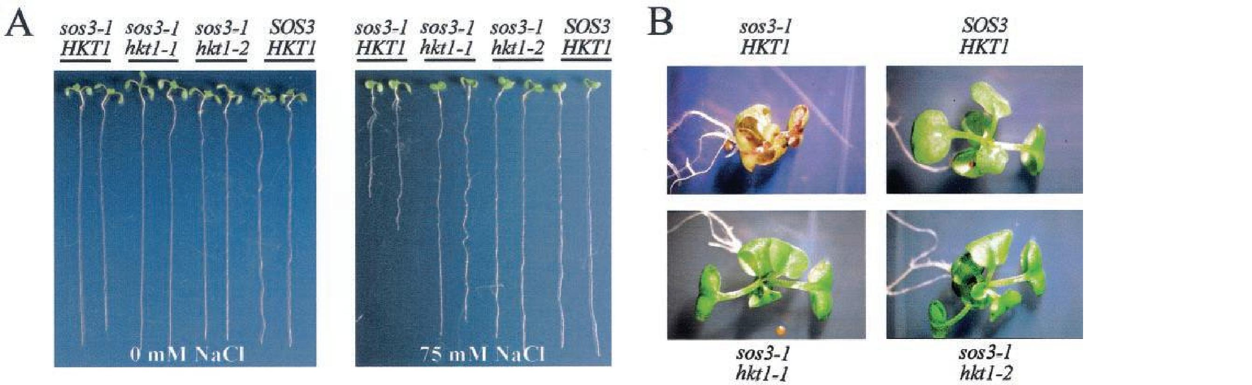

The hkt1–1 and hkt1–2 mutations suppress the NaCl hypersensitive phenotypes of sos3–1
AtHKT1 est un déterminant de la tolérance à la salinité chez At...
→ Contrôle de l’entrée de Na⁺ dans les racines

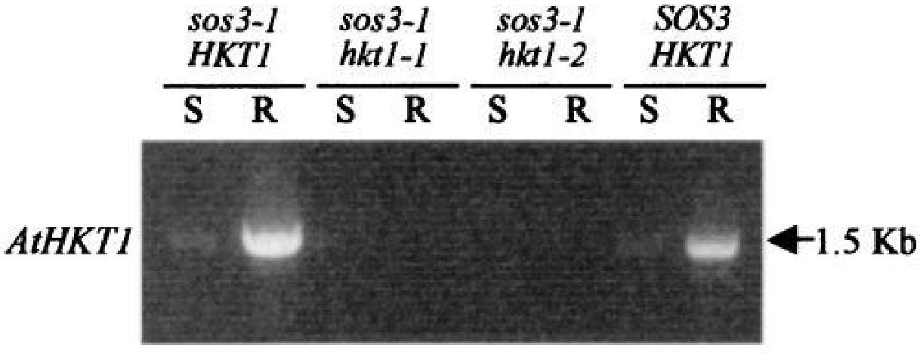 | AtHKT1 transcript abundance is greater in the root (R) than the shoot (S) of Col-0 wildtype plants,

Voie 3 : «Fuite » apoplastique
Particulièrement importante chez le riz Yeo et Flowers (1985)
Mise en évidence par sonde fluorescente apoplastique (Yadav et al. (1996) et Yeo et al. (1999))
Variétés sur-accumulant Na⁺ dans les feuilles → Fuite apoplastique très importante.
Fuite à l’endoderme des racines contournant le passage symplastique à travers la membrane des cellules racinaires.
Points de branchement des racines latérales et apex des racines avant la différenciation
complète de rhizoderme et endoderme (Yeo et al., 1999).
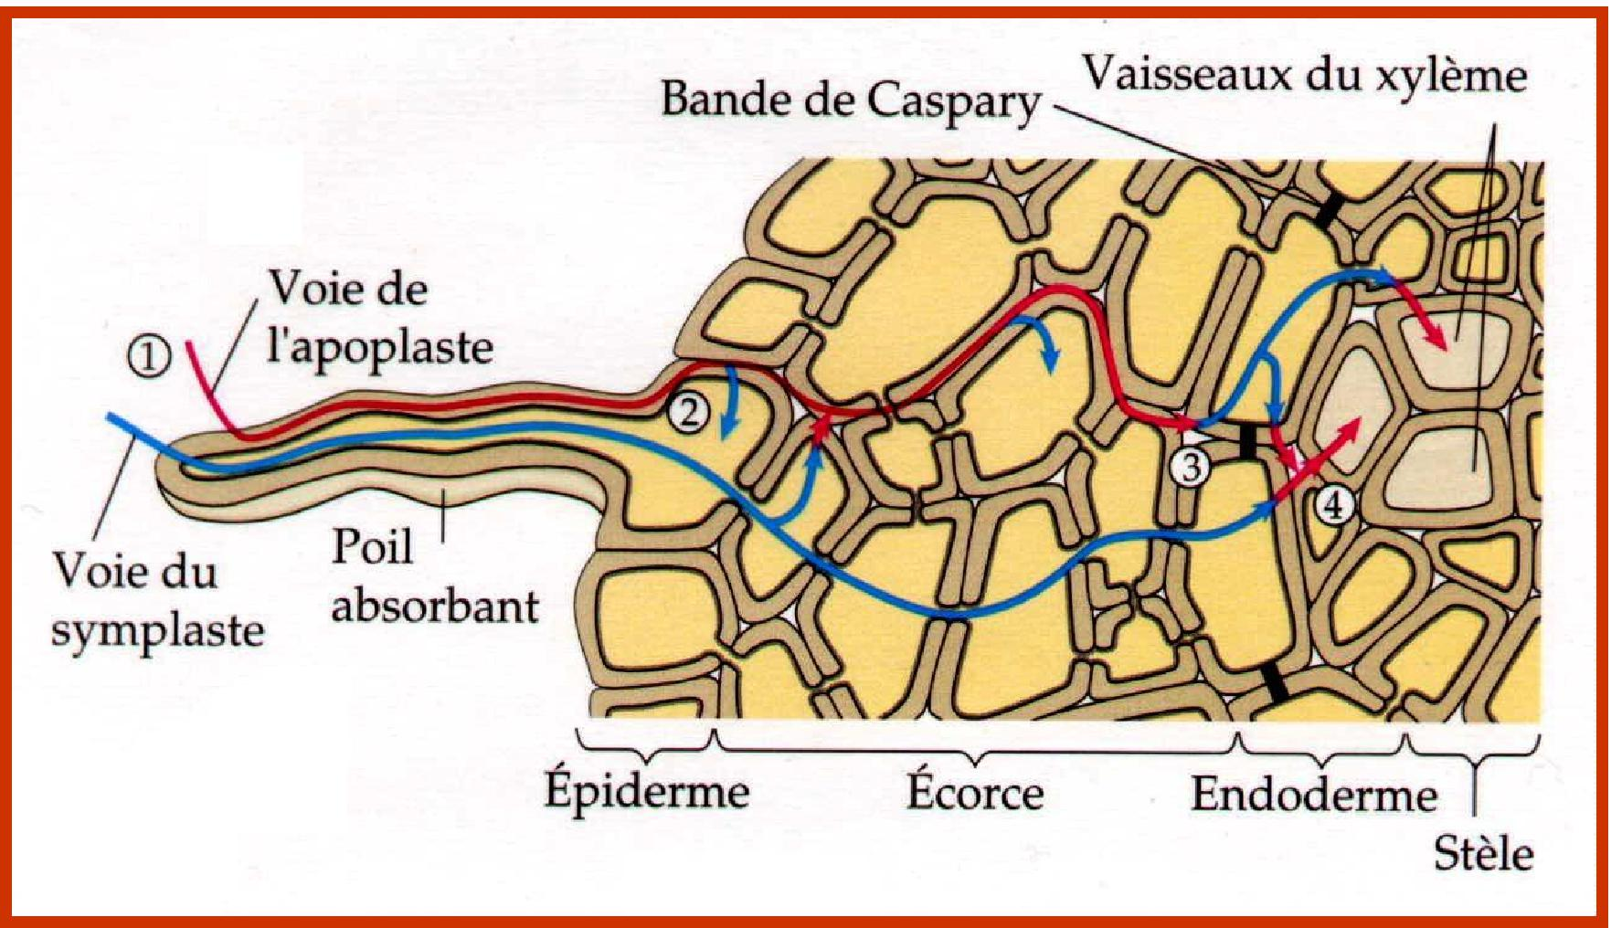
Efflux de Na⁺ à partir des racines dans le milieu
Contrôle de l’efflux de Na⁺ dans les cells racinaires → Adaptation à la salinité
Vitesse influx de Na⁺ ds racines → 0,5 à 2 µmol g⁻¹ racine f.wt min⁻¹. Cependant, pas d’accumulation rapide de Na⁺ dans les plantes.
[Na⁺] racines stable durant le stress salin / [Na⁺] feuilles augmente lentement
(Tester & Davenport, 2003)
→ Sys d’efflux de Na⁺ à travers mb plasmiques des Cell. racinaires
Accumulation réelle Na⁺ ds Cell. racinaires = Influx Na⁺ - Efflux de Na⁺.
Chez At → SOS1 code un échangeur Na⁺/H⁺ localisé à la mb plasmique (Shi et al., 2002)
Surexpression SOS1 chez At → Améliore sensiblement la tolérance des plantes à la salinité
(Shi et al., 2002)
Régulation de l’entrée de Na⁺ dans le xylème
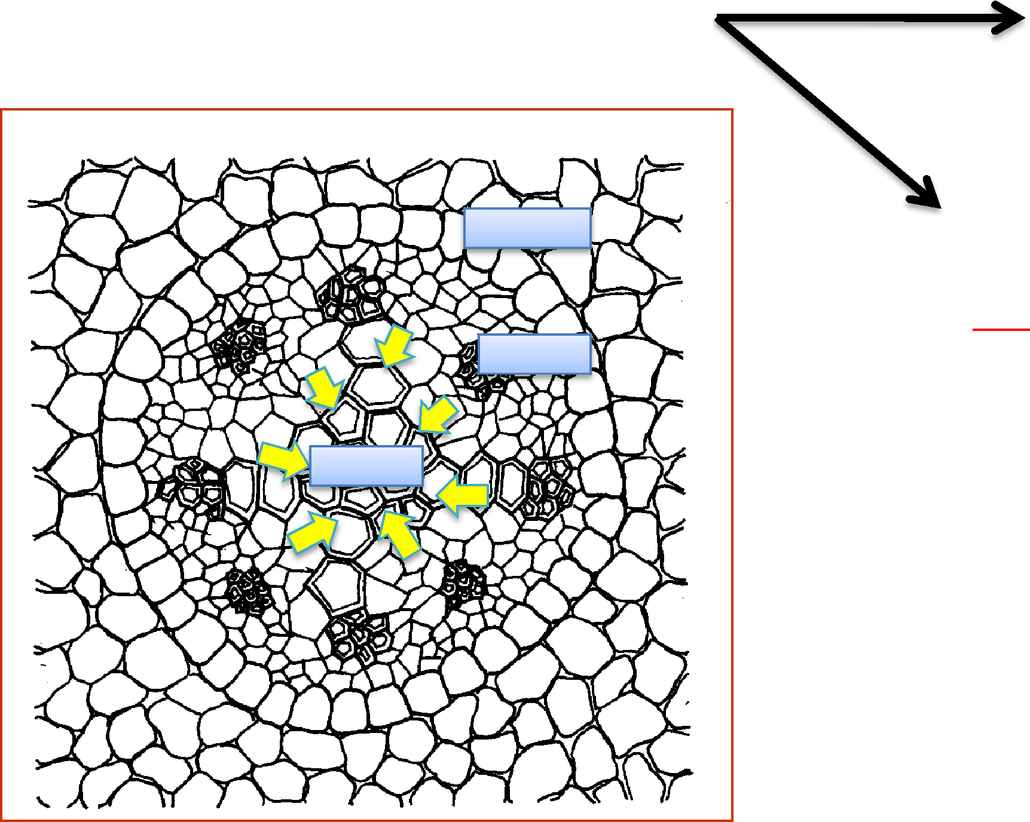

La teneur en Na⁺ des racines est stable durant le stress salin.
l’efflux de Na⁺ à partir des cellules racinaires, dans le milieu extérieur.

Efflux de Na⁺ à partir des cellules parenchymateuses de stèle, dans le xylème.
Endoderme

Phloème
Xylème

Mécanismes du transport de Na⁺ dans le xylème ne sont pas connus !!
Chez At, (25 mM de NaCl), mutants sos1 accumulent moins de Na⁺ dans les parties aériennes que les contrôles sauvages (Shi et al., 2002)
SOS1 exprimé préférentiellement dans les cellules parenchymateuses, autour des vaisseaux du xylème (Shi et al., 2002)

Retrait de Na⁺ de la sève du xylème
Mécanismes moléculaires (retirait Na⁺ xylème) → Inconnus
Retirer Na⁺ du xylème avant qu’il atteinte les systèmes foliaires...
Maintenir l’activité photosynthétique des feuilles → Assurer l’émergence et la croissance de nouvelles feuilles.
Na⁺
[Na⁺] sève du xylème
(g^{ème} feuille) : 2 mM
leaf
[Na⁺] sève du xylème : 10 mM
[Na⁺] sève du xylème
stem
phloem xylem
Na⁺ in soil
Wolf et al., (1991) → [Na⁺] sève du xylème varie avec la hauteur de la tige chez l’orge
root

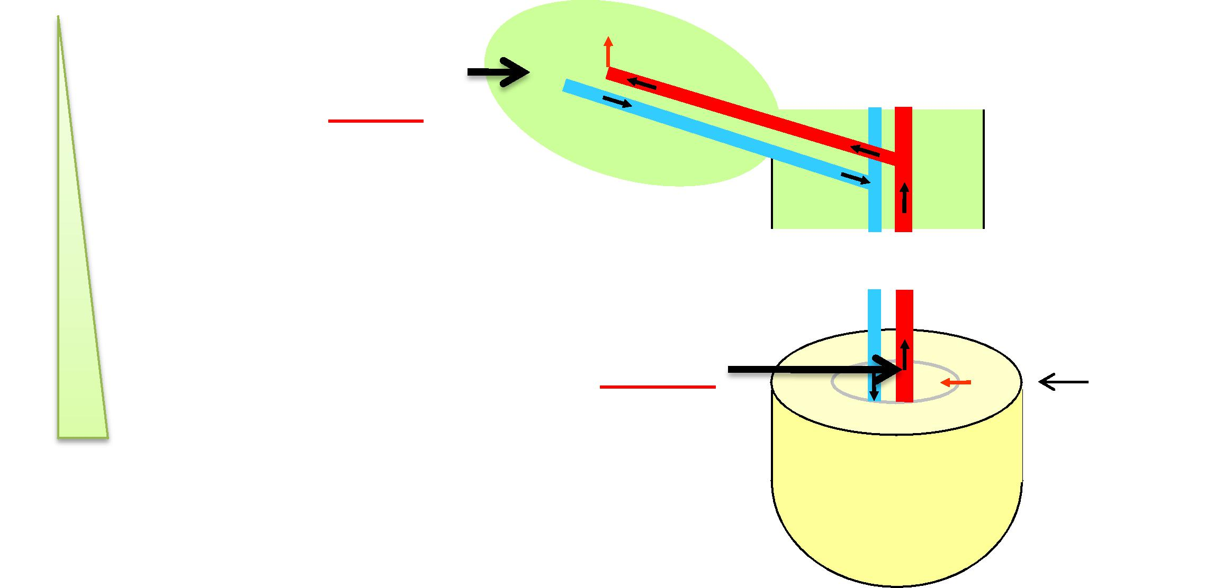
Retranslocation de Na⁺ dans le phloème
Observée chez quelques espèces - Le lupin (Munns et al., 1988)
- Le poivrier (Blom-Zandstra et al., 1998) - Le maïs (Lohaus et al., 2000)
Chez Lycopersicon pennelli, (espèce de tomate sauvage et tolérante à la salinité) la
retranslocation de Na⁺ dans le phloème est plus importante que la tomate domestiquée
(Perez-Alfocea et al. , 2000)
La retranslocation de Na⁺ ds phloème → Stratégie d’adaptation chez les végétaux
Direction de la retranslocation de Na⁺ → Critique (Racines Vs Tissus juvéniles)
Chez le poivrier → Retranslocation de ²²Na⁺ des parties aériennes aux racines ne se produit que quand Na⁺ est retiré de la solution nutritive
i.e quand il existe un gradient favorable entre phloème et racines (Blom-Zandstra et al., 1998).
Accumulation de Na⁺ dans les parties aériennes spécifiques
Cell. des tissus juvéniles → Petites vacuoles (inadaptés pour la compartimentation) →Processus métaboliques sensibles à la présence de Na⁺.
Evitement de l’accumulation de Na⁺ dans les tissus juvéniles en pleine croissance → Stratégie d’adaptation à la salinité chez plusieurs plantes
Constat : Dans les tissus juvéniles des plantes → [Na⁺] ↙

Faible vitesse de transpiration Accumulation préférentielle de Na⁺ dans
des jeunes feuilles les parties aériennes spécifiques
Exp: Vieilles feuilles
Chez le soja : ³²P peut circuler librement à travers des tissus juvéniles
²²Na ne peut pas entrer dans les parties jeunes de racines et des feuilles.
(Tester & Davenport, 2003)
Excrétion de Na⁺ sur la surface foliaire
Halophytes → structures spécifiques glandes excrétrices du sel
Stratégie : 1- Pomper le sel dans un petit volume de l’apoplaste
- Isoler cet espace du reste de l’apoplaste foliaire
- Création d’un gradient _{Ψosmotique} (Entrée d’H₂O)
- Pression ↗
- Force de pression → Flux forcé à travers les structures les plus fragiles entre l’apoplaste et la surface foliaire..
Mise en évidence d’une corrélation entre vitesse d’excrétion de Na⁺ à partir des glandes et la tolérance à la salinité.
Comparaison comportement +eurs P. grasses (sous-famille Chloridoideae) (Marcum.,1999)
Excrétion du sel sur la surface foliaire
→ Rôle important dans l’adaptation des plantes grasses à la salinité.
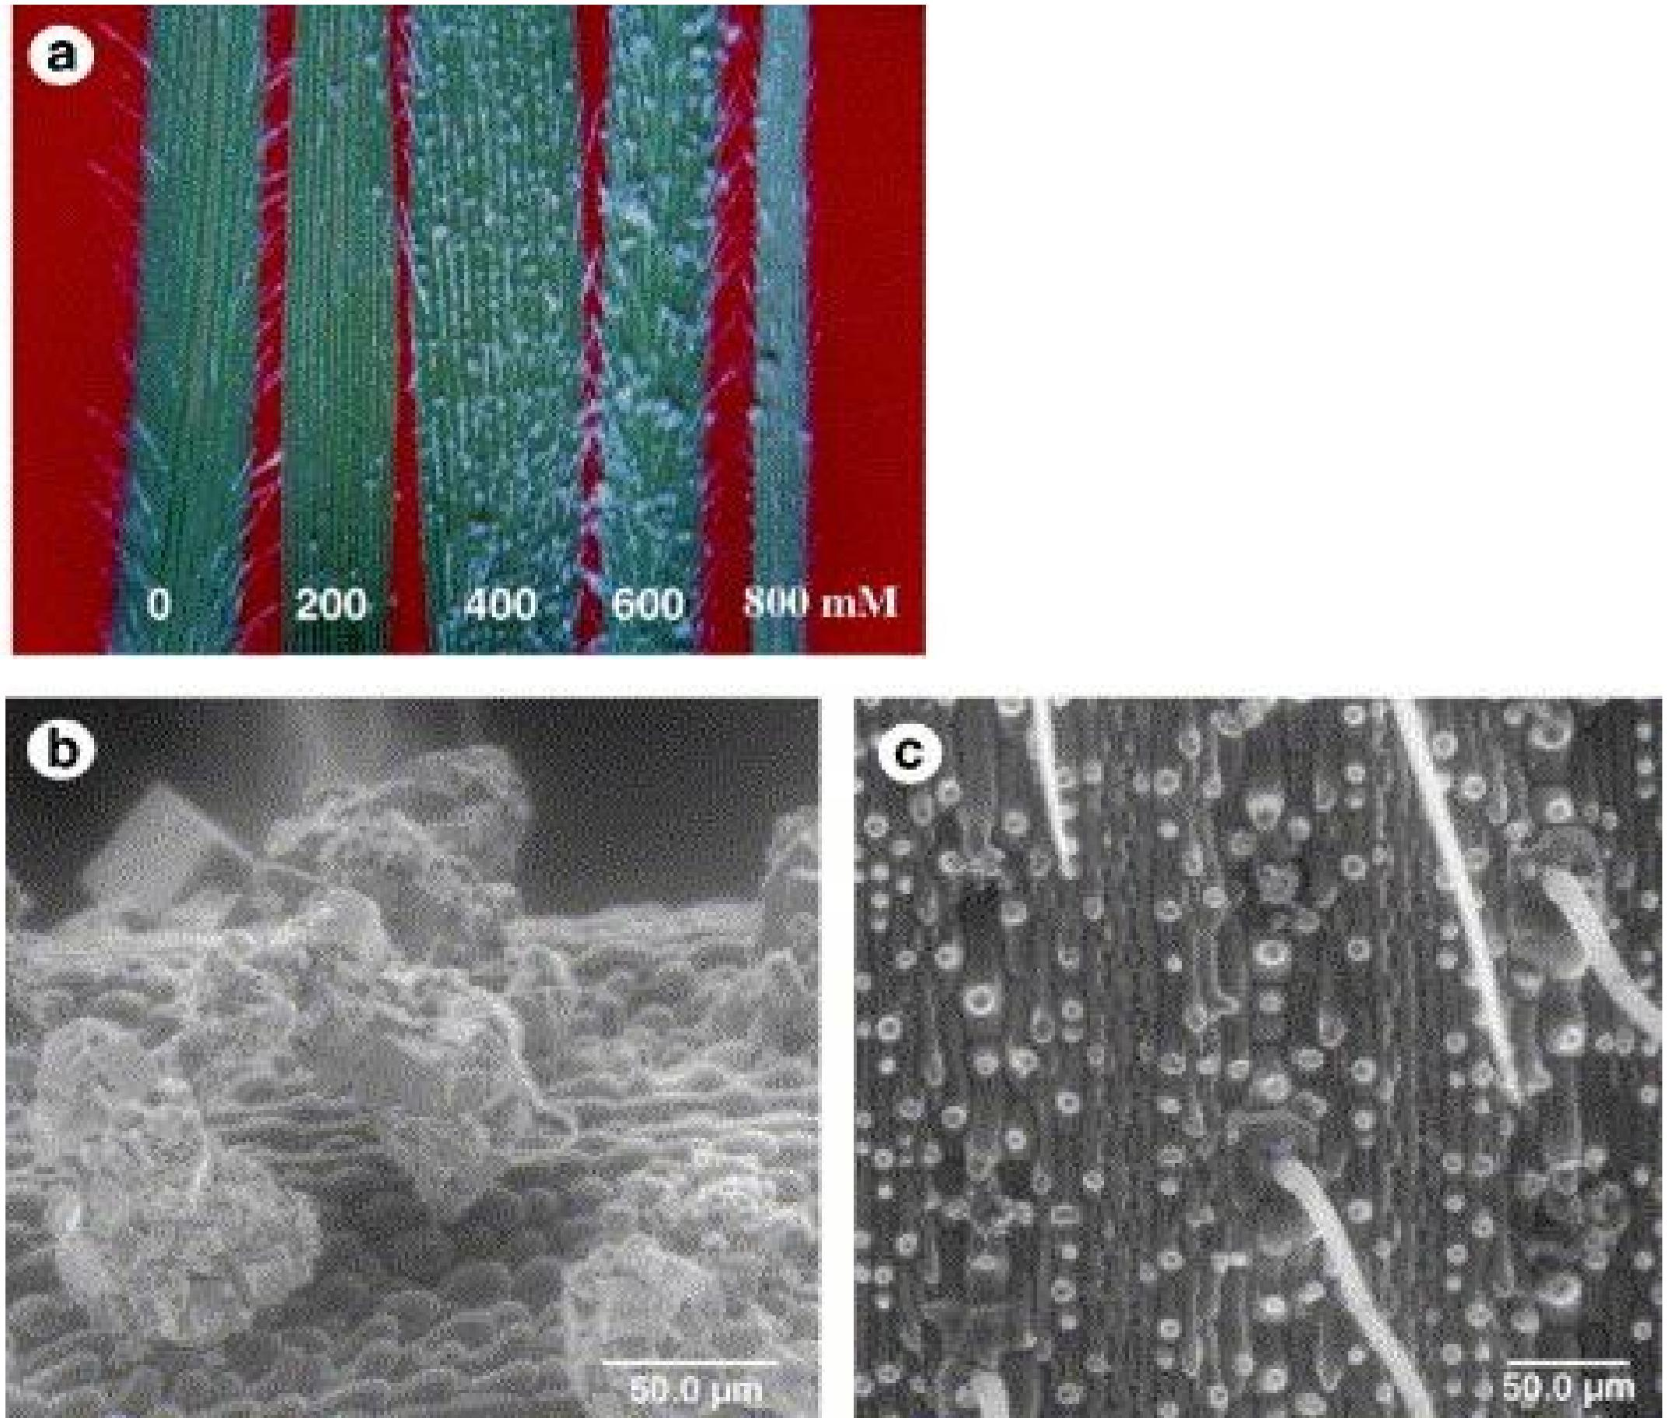
Salt secretion glands and bladders on epidermis expel salt from leaves of halophytes

Salt excretion on adaxial leaf side of Aeluropus littoralis (Poaceae) plants treated with 0, 200, 400, 600 and 800 mM NaCl observed with a magnifying glass ( 4).
(b) SEM micrographs of salt crystals observed on adaxial leaf surface from 400 mM NaCl treated plants. (c) Adaxial leaf surface of 400 mM NaCl treated plant which was washed and observed 2 h later.

Salt impact on hotosynthesis and leaf ultrastructure of Aeluropus littoralis . Barhoumi et al., 2007

Contrôle de la transpiration
Transport des sels (essentiellement) → via le courant de transpiration
Régulation de la transpiration → Fermeture ou l’ouverture des stomates → Contrôle de l’accumulation des sels dans les parties aériennes. Glycophytes :
[Na+] cytoplasme ↗ Cellules de garde répondent moins bien à l’ABA, CO₂ et l’obscurité
(Robinson et al., 1997 ; Thiel & Blatt, 1991)
→ Stomates restent ouvertes !!!
Na⁺
K+
K+
K+

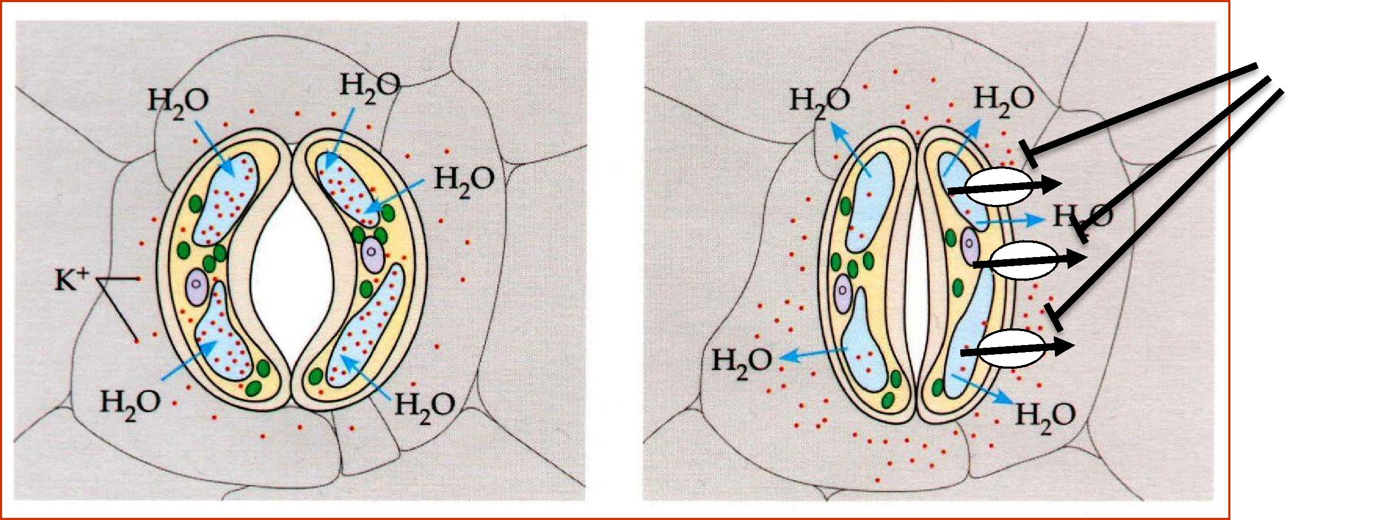
Chez Aster tripolium : halophyte dépourvue de systèmes d’excrétion du sel sur la surface foliaire
→ Ouverture des stomates inhibée par la salinité (Robinson et al., 1997)
Réactions contrastées entre glycophytes et halophytes ....

Contrôle de la fermeture stomatique (transpiration) en conditions de stress salin → Déterminant pour l’adaptation des plantes à la salinité.
Aspects biotechnologiques de l’amélioration de la tolérance à la salinité chez les plantes
→ Amélioration de l’expression de gènes impliqués dans la régulation de l’homéostasie ionique = systèmes de transport membranaires (vacuolaires ou plasmiques)
Stress salin chez les plantes = combinaison de stress osmotique + stress ionique
Tolérance au sel
et /ou
→ Amélioration de l’expression gènes impliqués dans la voie de biosynthèse d’osmolytes

3 génes orthologues HAL3 chez le tabac (NtHAL3a, NtHAL3b, and NtHAL3c)
Axe 1 :

→Surexpression du gène de tabac NtHAL3a dans les cells BY2 augmente le taux de proline → amélioration de la tolérance à la salinité de ces cells.
Amélioration tolérance au stress ionique → Expression du géne de levure ENA1
Axe 2 :


→Code une pompe d’efflux de Na⁺sodium
(présente chez les champignons, absente chez les végétaux)
Compréhension des mécanismes moléculaires de l’homéostaise de Na⁺ et K⁺ chez le riz
Axe 3 :



Transporteurs HKT → différentes propriétés de transport de Na⁺ et K+

Les modèles d’étude du stress salin chez les plantes ...
- Levure...
- Mesembryanthemum crystallinum- (Ice plant) halophyte facultative
- Craterostigma plantagineum- (Resurrection plant) Plante de la résurrection
- Arabidopsis sp- Glycophyte
Révolution post-Arabidopsis Thellungiella halophila- Halophyte,

Riz
En conclusion
L’étude du stress salin chez les végétaux prend, grâce à la biologie moléculaire et le choix des plantes modèles pertinents, un tournant décisif qui sans doute apportera un bon nombre de nouvelles données en biologie fondamentale.
Mais tous ces travaux ne seraient pas motivées de la même manière si derrière ces recherches ne se cachait un enjeu agronomique de taille.
En effet aujourd’hui dans le monde près de 20 % des cultures sont irriguées avec l’eau saumâtre. Si certaines cultures comme la betterave ou l’asperge s’accommodent fort bien d’un sol salé , il n’en est pas de même pour d’autres cultures comme les agrumes ou certaines légumineuses.
Les ressources en eau douce menacent de diminuer dans les prochaines décennies, l’étude des mécanismes de résistance au stress salin présente donc un enjeu important.
Ces connaissances des méthodes d’amélioration des cultures et de valorisation des sols permettront une meilleure production végétale, pour répondre à une demande sans cesse en augmentation
Pour les plus curieux...quelques références...
Mechanisms of High Salinity Tolerance in Plants. Narendra Tuteja. Methods in Enzymology, Volume 428 (2007)
Roles of glycine betaine and proline in improving plant abiotic stress resistance. M. Ashraf et al.,. Environmental and Experimental Botany 59 (2007) 206–216
AtHKT1 is a salt tolerance determinant that controls Na⁺ entry into plant roots. Rus et al., PNAS, 2001. vol. 98 no. 24150–14155
Genes and salt tolerance: bringing them together. Munns et al., 2005. N. Phytol.167(3):645-63.
Expression of OsNHX1 gene in maize confers salt tolerance and promotes plant growth in the field. Chen et al., 2007. PLANT SOIL ENVIRON., 53, (11): 490–498.

